  Zavod za zdravstveno  zavarovanje Slovenije | 
PE Informacijski center  Miklošičeva cesta 24  1000 Ljubljana |  | Tel.: 01 30 77 335  E-pošta: peic@zzzs.si  www.zzzs.si

TEHNIČNO NAVODILO
za pripravo in elektronsko izmenjevanje podatkov obračuna storitev dolgotrajne oskrbe

Verzija 1.4

Ljubljana, 1. 9. 2026

Spremembe glede na verzijo 1.3:

Sprememba kontrol:
- V poglavju 3.2.2. Kontrole podatkov dokumenta je dodana kontrola RDOZ0530.

Kazalo

1. Uvod 5
2. Struktura XML datoteke 6
2.1 Podatki o pošiljki 7
2.2 Podatki o dokumentih 10
2.2.1 Dokument 11
2.3 Podrobni podatki 19
2.3.1 Struktura PDO 19
2.3.1.1 Podrobna struktura za storitve PDO 20
2.3.1.1.1 Podrobna struktura za seznam uporabnikov 21
2.3.2 Struktura DO Obravnava 24
2.3.2.1 Podatki o opravljenih storitvah DO 26
3. Kontrole podatkov 27
3.1 Splošno o kontrolah podatkov 27
3.1.1 Podatki o napakah 27
3.1.2 Vrste napak 27
3.1.3 Pravila za izvajanje kontrol 28
3.2 Potek kontrol 30
3.2.1 Podatki o DO pošiljki 30
3.2.2 Kontrole podatkov dokumenta 33
3.2.2.1 Kontrole splošnih podatkov o dokumentu 33
3.2.2.2 Kontrole podatkov o davku na dokumentu 37
3.2.2.3 Kontrole skupne vrednosti dokumenta 38
3.2.2.4 Ročne zavrnitve dokumenta 38
3.2.3 Kontrole podatkov strukture PDO 40
3.2.3.1 Kontrole splošnih podatkov PDO 42
3.2.3.2 Kontrole podatkov o storitvi PDO 43
3.2.3.3 Kontrole sklopa podatkov seznama uporabnikov 45
3.2.3.3.1 Kontrole za zavarovano osebo DO in zavarovanje DO 45
3.2.3.3.2 Kontrole podatkov seznama uporabnikov 46
3.2.3.3.3 Kontrole podatkov na Odločbo DO 47
3.2.3.3.4 Kontrole podatkov na ON ali AON 48
3.2.3.3.5 Kontrole podatkov o storitvah DO 51
3.2.3.3.6 Kontrole podatkov o evidenčnih storitvah DO 51
3.2.4 Kontrole podatkov strukture DO Obravnava 51
3.2.4.1 Kontrole podatkov o uporabniku 53
3.2.4.2 Kontrole podatkov na Odločbo DO 53
3.2.4.3 Kontrole podatkov na ON ali AON 53
3.2.4.4 Kontrole podatkov na pogodbo za eOskrbo 54
3.2.4.5 Kontrole splošnih podatkov obravnave 55
3.2.4.6 Kontrole podatkov o storitvi DO 57
3.2.4.7 Ročne zavrnitve obravnav 59
4. Posredovanje podatkov na Zavod in prevzem povratnih pošiljk 60
4.1 Kontrola podatkov ob oddaji pošiljke, priprava izhodnih pošiljk 60
5. Testiranje izmenjevanja podatkov 62
6. Kontaktni podatki 62
Priloga 1 – XML shema za pošiljanje podatkov dokumentov in podrobnih podatkov 63

Uvod

Zavod za zdravstveno zavarovanje Slovenije (v nadaljevanju: Zavod, ZZZS) je pripravil tehnično navodilo za pripravo in posredovanje podatkov o dokumentih obračuna opravljenih storitev dolgotrajne oskrbe (v nadaljevanju DO).

Poslovne vsebine podrobno določajo:
- Priročnik za ponudnike e-oskrbe (v nadaljevanju: priročnik).
- Priročnik za izvajalce DO (v nadaljevanju: navodilo).

Ta dokument podaja pripadajoče tehnično navodilo izvajalcem DO in ponudnikom e-oskrbe (v nadaljevanju: izvajalci).

V nadaljevanju so podrobno opisana tehnična pravila za oblikovanje pripravljenih podatkov in za pošiljanje podatkov na Zavod. Natančno so opisane kontrole podatkov, ki jih bo izvajal Zavod, in opredeljeni primeri, v katerih bo Zavod zavračal pošiljke, dokumente ali dele dokumentov. Opisani so tudi postopki testiranja in navedeni kontakti, na katere se izvajalci lahko obrnejo v primeru vprašanj.

Dokument je namenjen izvajalcem in programskim hišam, da bodo na podlagi tega navodila ter vsebinskih navodil in priročnikov lahko pripravili potrebne dopolnitve aplikacij in se pripravili na izmenjevanje podatkov z Zavodom.

Struktura XML datoteke

Izvajalci pripravijo podatke v obliki XML datoteke, katere strukturo podrobno določa XML shema, ki je priloga tega tehničnega navodila. V nadaljevanju je shema podrobno pojasnjena.

Obveznost navajanja podatkov je razvidna iz slik (shem) – podatki, ki so na shemah navedeni v okvirčkih z neprekinjeno črto, so obvezni. Iz shem je razvidno tudi vejanje podatkov (katere podstrukture pripadajo posamezni strukturi) in v katerih primerih se posamezne strukture podatkov lahko ponavljajo (seznami). V nekaterih primerih se uporabljajo različne podstrukture in je v posameznem primeru glede na pravila treba izbrati eno od njih.

V tabelah pod slikami so navedeni podrobni opisi podatkov. Oznake podatkovnih tipov imajo naslednji pomen:
TXT – alfanumeričen podatek, pripisana je največja dovoljena dolžina podatka,
NUM – numeričen podatek, pripisana je največja dovoljena dolžina podatka, kjer je relevantno, je dodan podatek o številu decimalnih mest,
DT – datum,
DC – datum in čas,
CS - čas.

Poslovna pravila, ki veljajo za navajanje posameznega podatka (uporaba temeljnih zbirk podatkov in šifrantov, fiksne vrednosti, načini izračuna podatkov, dovoljeni intervali podatkov, odvisnost vrednosti enega podatka od vrednosti drugega, predpisane enote mere za navajanje podatka …), so navedena v vsebinskem navodilu. V vsebinskem navodilu so tudi navedena pravila, v katerih primerih so posamezni sklopi podatkov obvezni.

Podatki o pošiljki

Krovna struktura XML datoteke je naslednja:
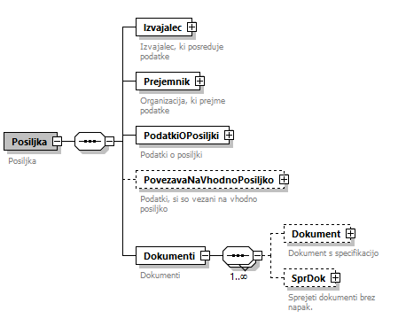
Slika 1: Pošiljka

Tehnično ime | Opis podatka | Pod. tip | Dolžina | Tehnične značilnosti
DOPosiljka
Izvajalec | Podrobni podatki o izvajalcu. Za opis strukture glej spodaj.
Prejemnik | Podrobni podatki o prejemniku. Za opis strukture glej spodaj.
PodatkiOPosiljki | Podrobni podatki o pošiljki. Za opis strukture glej spodaj.
PovezavaNaVhodnoPosiljko | Podrobni podatki o povezavi na vhodno pošiljko. Za opis strukture glej spodaj.
Dokumenti/Dokument | Podrobni podatki o dokumentih. Za opis strukture glej spodaj.
Dokumenti/Sprdok | Podrobni podatki o sprejetih dokumentih. Za opis strukture glej spodaj.

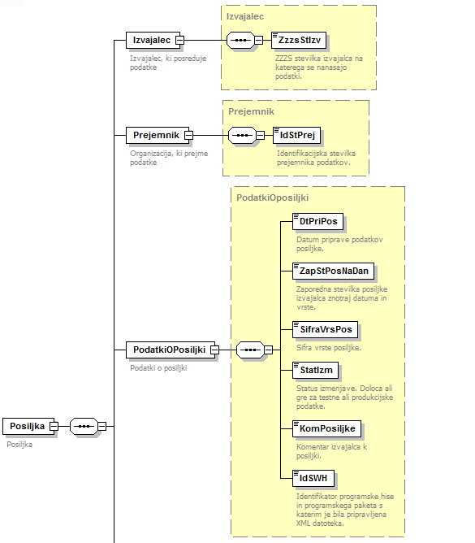

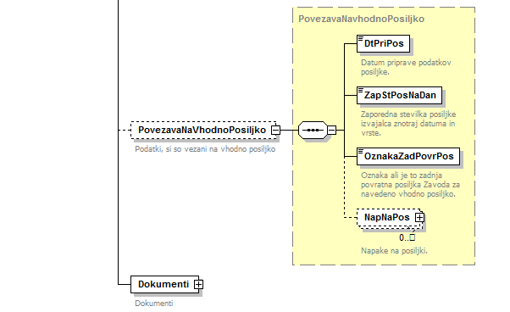
Slika 2: Pošiljka

Tehnično ime | Opis podatka | Pod. tip | Dolžina | Tehnične značilnosti
Izvajalec
ZzzsStIzv | ZZZS številka izvajalca, na katerega se nanašajo podatki. | NUM | 9
Prejemnik
IdStPrej | Identifikacijska številka prejemnika dokumentov. | TXT | 11 | Polniti je treba fiksno vrednost »SI41698070«.
Podatki o pošiljki
DtPriPos | Datum priprave podatkov pošiljke. | DT | 10
ZapStPosNaDan | Zaporedna številka pošiljke izvajalca znotraj datuma priprave podatkov in vrste pošiljke. | NUM | 2 | Številčimo z zaporednimi številkami 1, 2 …
SifraVrsPos | Šifra vrste pošiljke. | NUM | 3 | Polniti z vrednostjo 1, ki označuje pošiljko obračuna zdravstvenih storitev.
StatIzm | Status izmenjave. Določa, ali gre za testne ali produkcijske podatke. | NUM | 2 | Pri testnih podatkih se polje polni z vrednostjo 01. Pri produkcijskih podatkih se polni vrednost 11.
KomPosiljke | Komentar izvajalca k pošiljki. | TXT | 100
IdSWH | Identifikator programske hiše in programskega paketa, s katerim je bila pripravljena XML datoteka. | TXT | 3
Povezava na vhodno pošiljko
DtPriPos | Datum priprave podatkov pošiljke. | DT | 10
ZapStPosNaDan | Zaporedna številka pošiljke znotraj datuma priprave podatkov in vrste pošiljke. | NUM | 2 | Številčimo z zaporednimi številkami 1,2, …
OznakaZadPovrPos | Oznaka, ali je to zadnja povratna pošiljka za navedeno vhodno pošiljko. | TXT | 1 | Uporablja se naslednji nabor vrednosti:  1 – DA, 2 – NE.
NapNaPos | Napake na pošiljki, ki jih odkrije prejemnik pri kontroli celotne pošiljke. Navedenih je lahko več napak. Za opis strukture glej v nadaljevanju (enaka kot struktura NapNaDok).
Dokumenti | Podatki dokumentov. Za opis strukture glej spodaj.

Sklopa podatkov Povezava na vhodno pošiljko izvajalec ne navaja. Navede se le pri pošiljkah, ki jih pripravi Zavod kot odgovor na pošiljko izvajalca, kjer Zavod izvajalcu posreduje informacije o napakah.

Podatki o dokumentih

Sklop dokumenti ima naslednjo strukturo:

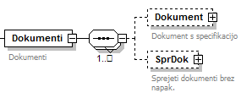
Slika 3: Dokumenti

Tehnično ime | Opis podatka | Pod. tip | Dolžina | Tehnične značilnosti
Dokument | Podrobni podatki o dokumentih izvajalca. Za opis strukture glej spodaj.
SprDok | Seznam sprejetih dokumentov, ki ne vsebujejo napake. Za opis strukture glej spodaj.

Dokument

Podatki o dokumentih imajo naslednjo strukturo:

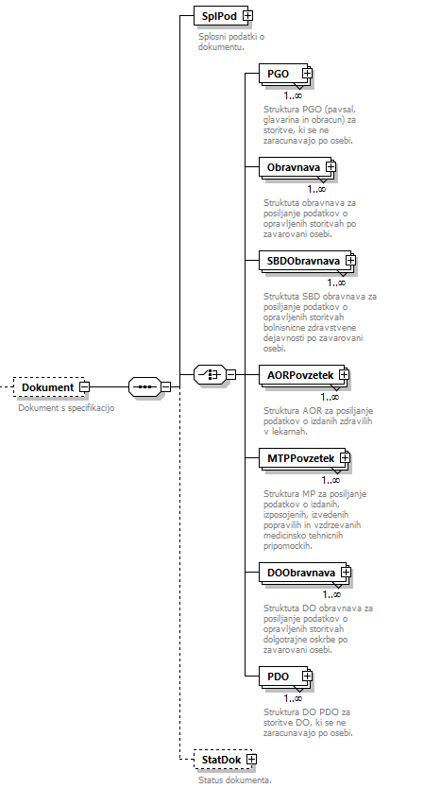
Slika 4: Dokument

Izvajalec podatke poroča v podatkovnih strukturah DO Obravnava in PDO. Ostale podatkovne strukture na zgornji sliki (PGO, Obravnava, SBD Obravnava, AOR Povzetek, MP Povzetek) se uporabljajo pri obračunu zdravstvenih storitev.

Izvajalec za posamezno obdobje oblikuje toliko dokumentov, kot določa priročnik (ponudniki) in navodilo (izvajalci) – ločeno po vrstah dokumentov in glede na pravila za uporabo posameznih naborov podatkov (DO obravnava, PDO).

Na začetku vsakega dokumenta izvajalec navede splošne podatke o dokumentu.

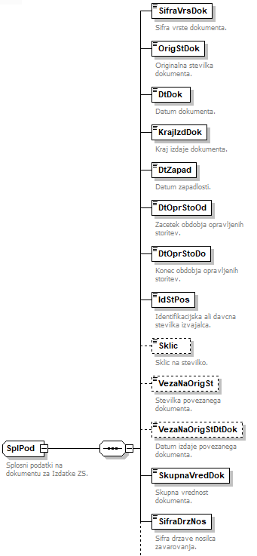
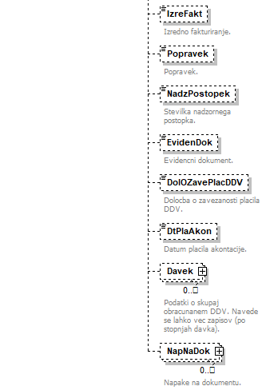
Slika 5:Struktura splošnih podatkov o dokumentu
Tehnično ime | Opis podatka | Pod. tip | Dolžina | Tehnične značilnosti
SifraVrsDok | Šifra vrste dokumenta. | NUM | 2
OrigStDok | Originalna številka dokumenta. | TXT | 15
DtDok | Datum dokumenta. | DT | 10
KrajIzdDok | Kraj izdaje dokumenta. | TXT | 50 | Dovoljeni znaki: [1234567890a-zA-ZčćšžđČĆŠŽĐäöüÄÖÜ _()/:'-]*
DtZapad | Datum zapadlosti. | DT | 10
DtOprStoOd | Začetek obdobja opravljenih storitev. | DT | 10
DtOprStoDo | Konec obdobja opravljenih storitev. | DT | 10
IdStPos | Identifikacijska ali davčna številka izvajalca. | TXT | 11
Sklic | Sklic na številko. | TXT | 26 | Podatek ne sme vsebovati presledkov.
VezaNaOrigSt | Številka povezanega dokumenta. | TXT | 15
VezaNaOrigStDtDok | Datum izdaje povezanega dokumenta. | DT | 10
SkupnaVredDok | Skupna vrednost dokumenta. | NUM | 15,2 | Seštevek obračunanih vrednosti storitev.
SifraDrzNos | Šifra države nosilca zavarovanja. | TXT | 3 | Podatek se navaja z vodilnimi ničlami.
IzreFakt | Izredno fakturiranje. | NUM | 1 | Podatek se polni glede na vrednosti iz šifranta 57.  Pri strukturi DO Obravnava in PDO se podatek ne navaja.
Popravek | Popravek. | NUM | 1 | Navaja se vrednost:  3 – popravek po delni zavrnitvi dokumenta.
NadzPostopek | Številka nadzornega postopka. | TXT | 36 | Navaja se številka nadzornega postopka, ko gre za dokument, ki sledi nadzornemu postopku.  V nasprotnem primeru se elementa ne navaja.  Pri strukturi DO Obravnava in PDO se podatek ne navaja.
EvidenDok | Evidenčni dokument. | NUM | 1 | Navaja se vrednost:  1 – DA,  ko gre za evidenčni dokument. V nasprotnem primeru se elementa ne navaja.  Pri strukturi DO Obravnava in PDO se podatek ne navaja.
DolOZavePlacDDV | Določba o zavezanosti plačila DDV. | TXT | 150 | Dovoljeni znaki: [1234567890a-zA-ZčćšžđČĆŠŽĐäöüÄÖÜ _()/:'-]*
DtPlaAkon | Datum plačila akontacije. | DT | 10 | Pri strukturi DO Obravnava in PDO se podatek ne navaja.
Davek | Podatki o skupaj obračunanem DDV. Navede se lahko več zapisov (po stopnjah davka). Glej opis strukture spodaj.
NapNaDok | Napake na dokumentu. Glej opis strukture spodaj. Podatkov izvajalec/dobavitelj ne navaja. Podatke pridobi v povratni pošiljki Zavoda.

Podatke o davku navede v naslednji strukturi.

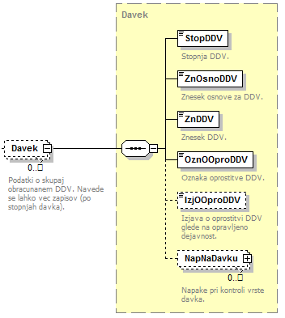
Slika 6: Struktura podatkov o davku

Tehnično ime | Opis podatka | Pod. tip | Dolžina | Tehnične značilnosti
StopDDV | Stopnja DDV. | NUM | 5,2 | Stopnja davka (trenutno 0, 8,5, 9,5, 20 ali 22).
ZnOsnoDDV | Znesek osnove za DDV. | NUM | 15,2
ZnDDV | Znesek DDV. | NUM | 15,2
OznOOproDDV | Oznaka oprostitve DDV. | NUM | 1 | Navaja se vrednosti:  1 – DA (je oproščena),  2 – NE (ni oproščena).
IzjOOproDDV | Izjava o oprostitvi DDV glede na opravljeno dejavnost. | TXT | 150 | Dovoljeni znaki: [1234567890a-zA-ZčćšžđČĆŠŽĐäöüÄÖÜ _()/:'-]*
NapNaDavku | Napake pri kontroli vrste davka. Navedenih je lahko več napak. Za opis strukture glej spodaj (struktura NapNaDok).

Možne kombinacije določbe o zaveznosti in stopnje DDV:
Določba o zavezanosti za plačilo DDV | Stopnja | Oznaka oprostitve | Izjava o oprostitvi
Nisem zavezanec po 94. členu. | Sklop podatkov o DDV se ne navede.
Se ne navaja. | 0% | 1 (DA) | Je dejavnost, ki je po določenem členu oproščena DDV.
Se ne navaja. | 8,5% ali 9,5% | 2 (NE) | Se izjave ne navaja.
Se ne navaja. | 20% ali 22% | 2 (NE) | Se izjave ne navaja.

Zavod po kontroli podatkov v povratni pošiljki navede napake na dokumentu (NapNaDok). Enaka struktura podatkov se uporablja tudi za evidentiranje napak na ostalih nivojih strukture (dokumentu, obravnavi, storitvi …).

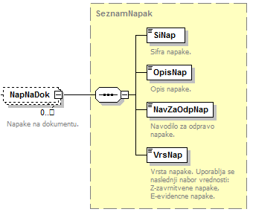
Slika 7: Struktura podatkov napak na dokumentu

Tehnično ime | Opis podatka | Pod. tip | Dolžina | Tehnične značilnosti
SiNap | Šifra napake. | TXT | 8
OpisNap | Opis napake. | TXT | 200
NavZaOdpravo | Navodilo za odpravo napake. | TXT | 200
VrsNap | Vrsta napake. Določa, ali gre za napako, zaradi katere Zavod zavrača dokument oz. del dokumenta, ali za zgolj evidenčno napako. | TXT | 2 | Uporablja se naslednji nabor vrednosti:  Z – zavrnitvena napaka,  E – evidenčna napaka.

Za splošnimi podatki o dokumentu izvajalec navaja podrobne podatke. Ti podatki so podrobno opisani v poglavju 2.3. Uporabljajo se različne strukture podatkov glede na pravila. Na enem dokumentu so lahko podrobni podatki navedeni le v eni od struktur.

ZZZS v izhodni pošiljki po opravljenih kontrolah doda sklop podatkov o statusu dokumenta.

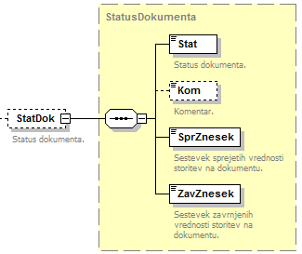
Slika 8: Struktura podatkov o statusu dokumenta

Tehnično ime | Opis podatka | Pod. tip | Dolžina | Tehnične značilnosti
Stat | Status dokumenta. | NUM | 1 | Uporablja se naslednji nabor vrednosti:  1 – sprejet,  2 – zavrnjen,  3 – delno zavrnjen.
Kom | Komentar. | TXT | 150
SprZnesek | Seštevek sprejetih vrednosti storitev na dokumentu. | NUM | 15,2
ZavZnesek | Seštevek zavrnjenih vrednosti storitev na dokumentu. | NUM | 15,2

Podatki o sprejetih dokumentih

Zavod v izhodni pošiljki doda seznam dokumentov, ki so bili v celoti sprejeti (brez napak).

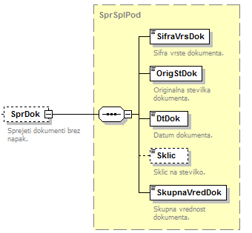
Slika 9: Struktura podatkov sprejetih dokumentov

Tehnično ime | Opis podatka | Pod. tip | Dolžina | Tehnične značilnosti
SifraVrsDok | Šifra vrste dokumenta. | NUM | 2
OrigStDok | Originalna številka dokumenta. | TXT | 15
DtDok | Datum dokumenta. | DT | 10
Sklic | Sklic na številko. | TXT | 26
SkupnaVredDok | Skupna vrednost dokumenta. | NUM | 15,2

Podrobni podatki

V nadaljevanju so opisane strukture za navajanje podrobnih podatkov o opravljenih storitvah.

Struktura PDO

Uporablja se za sporočanje podatkov o storitvah, ki se ne beležijo na uporabnika. Za podrobna pravila glej priročnik (ponudnik) ali navodilo (izvajalec).
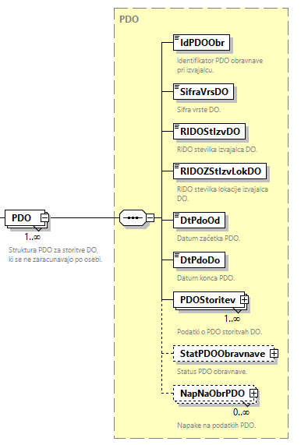
Slika 10: Struktura podatkov PDO

Tehnično ime | Opis podatka | Pod. tip | Dolžina | Tehnične značilnosti
IdPDOObr | Identifikator obravnave pri izvajalcu. | TXT | 40 | Dovoljeni znaki: [1234567890a-zA-ZčćšžđČĆŠŽĐäëöüÄËÖÜ _()/:'-]*
SifraVrsDO | Šifra vrste DO. | NUM | 3
RIDOZStIzvDO | RIDO številka izvajalca. | NUM | 5 | Dovoljene vrednosti so med vključno 1 in vključno 99999.
RIDOStIzvLokDO | RIDO številka lokacije izvajalca. | NUM | 3 | Dovoljene vrednosti so med vključno 0 in vključno 999.
DtPdoOd | Datum začetka PDO. | DT | 10
DtPdoDo | Datum konca PDO. | DT | 10
PDOStoritev | Podatki o PDO storitvah. Za podroben opis strukture glej spodaj.
StatPDOObravnave | Status PDO obravnave. Za podrobno strukturo podatkov glej spodaj.
NapNaObrPDO | Napake na podatkih PDO. Navedenih je lahko več napak. Za opis strukture glej zgoraj (struktura NapNaDok).

Podrobna struktura za storitve PDO

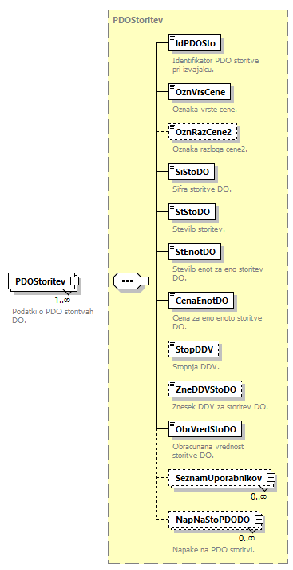
Slika 11: Struktura podatkov za PDO storitev DO

Tehnično ime | Opis podatka | Pod. tip | Dolžina | Tehnične značilnosti
IdPDOSto | Identifikator PDO storitve DO pri izvajalcu. | TXT | 40 | Dovoljeni znaki: [1234567890a-zA-ZčćšžđČĆŠŽĐäëöüÄËÖÜ _()/:'-]*
OznVrsCene | Oznaka vrste cene. | NUM | 2
OznRazCene2 | Oznaka razloga cene2. | NUM | 2
SiStoDO | Šifra storitve DO. | TXT | 10
StStoDO | Število storitev DO. | NUM | 9
StEnotDO | Število enot za eno storitev. | NUM | 10,4
CenaEnotDO | Cena za eno enoto storitve DO. | NUM | 9,4
StopDDV | Stopnja DDV. | NUM | 5,2 | Stopnja davka (trenutno 0, 8,5, 9,5, 20 ali 22).
ZneDDVStoDO | Znesek DDV za storitev DO. | NUM | 15,2
ObrVredStoDO | Obračunana vrednost storitve DO. | NUM | 15,2
SeznamUporabnikov | Podatki o seznamu uporabnikov. Za podroben opis strukture glej spodaj.
NapNaStoPDO | Napake na PDO storitvi. Podatke zagotovi Zavod v povratni pošiljki izvajalcu. Navedenih je lahko več napak. Za opis strukture glej zgoraj (struktura NapNaDok).

Podrobna struktura za seznam uporabnikov

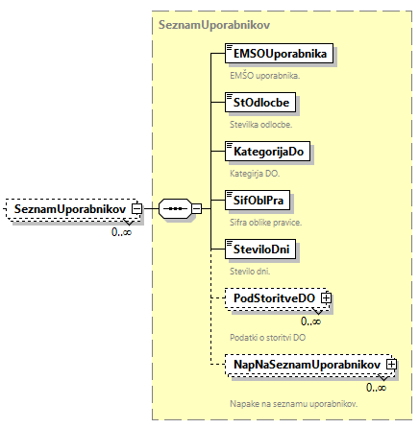
Slika 12: Struktura podatkov za seznam uporabnikov

Tehnično ime | Opis podatka | Pod. tip | Dolžina | Tehnične značilnosti
EMSOUporabnika | EMŠO uporabnika. | TXT | 13
StOdlocbe | Številka odločbe. | TXT | 50 | Dovoljeni znaki: [1234567890a-zA-ZčćšžđČĆŠŽĐäëöüÄËÖÜ  ÁáÉéÍíÓóÚúÔôŐőŰűŘřß _.,()/:'-]*
KategoriiaDO | Kategorija DO. | NUM | 2
SifOblPra | Šifra oblike pravice. | NUM | 2
SteviloDni | Število dni. | NUM | 2
PodStoritveDO | Sklop podatkov o storitvah DO. Za podroben opis strukture glej spodaj.
NapNaStoPDO | Napake na SeznamuUporabnikov. Podatke zagotovi Zavod v povratni pošiljki izvajalcu. Navedenih je lahko več napak. Za opis strukture glej zgoraj (struktura NapNaDok).

Podrobna struktura za storitve DO

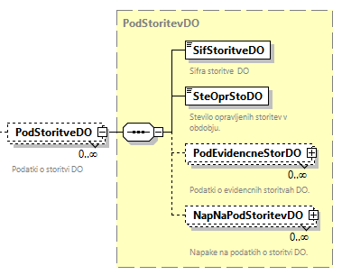
Slika 13: Struktura podatkov za storitev DO

Tehnično ime | Opis podatka | Pod. tip | Dolžina | Tehnične značilnosti
SifStoritveDO | Šifra storitve DO. | TXT | 10
SteOprStorDO | Število opravljenih storitev DO v obdobju. | NUM | 3
PodEvidencneStorDO | Podatki o evidenčnih storitvah DO. Za podroben opis strukture glej spodaj.
NapNaPodStoritevDO | Napake na storitvah DO. Podatke zagotovi Zavod v povratni pošiljki izvajalcu. Navedenih je lahko več napak. Za opis strukture glej zgoraj (struktura NapNaDok).

Podrobna struktura za evidenčne storitve DO

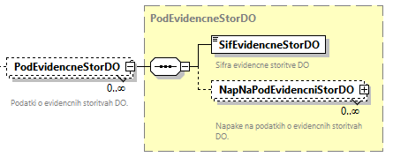
Slika 14: Struktura podatkov za evidenčno storitev DO

Tehnično ime | Opis podatka | Pod. tip | Dolžina | Tehnične značilnosti
SifEvidencneStorDO | Šifra evidenčne storitve DO. | TXT | 10
NapNaPodEvidencniStorDO | Napake na evidenčnih storitvah DO. Podatke zagotovi Zavod v povratni pošiljki izvajalcu. Navedenih je lahko več napak. Za opis strukture glej zgoraj (struktura NapNaDok).

Struktura DO Obravnava

Struktura se uporablja za pošiljanje podatkov o opravljenih storitvah dolgotrajne oskrbe (DO), kjer je skladno s priročnikom (ponudnik) oz. navodilom (izvajalec) potrebno navajanje podatkov o storitvah po uporabniku.

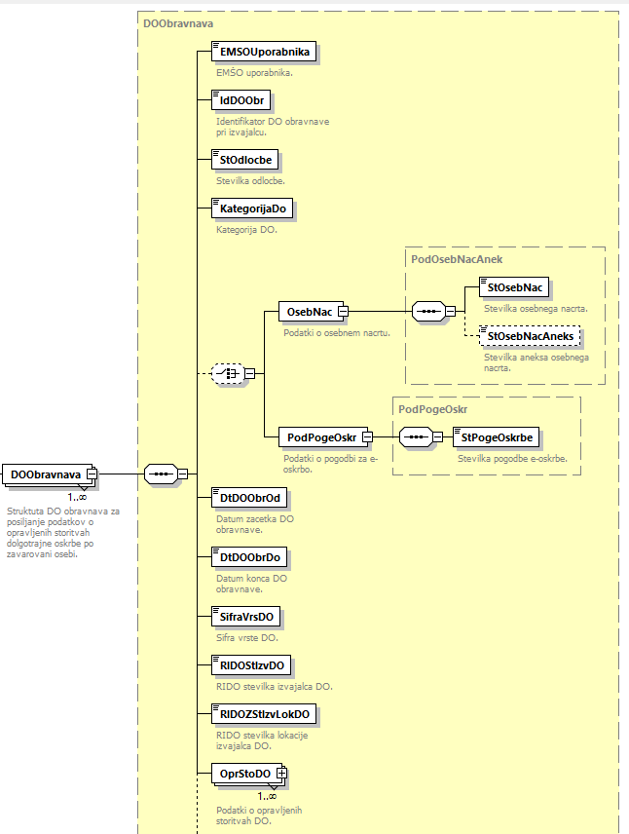

Slika 15: Struktura podatkov o obravnavi DO

Tehnično ime | Opis podatka | Pod. tip | Dolžina | Tehnične značilnosti
EMSOUporabnika | EMŠO uporabnika. | NUM | 13
IdDOObr | Identifikator DO obravnave pri izvajalcu. | TXT | 40 | Dovoljeni znaki: [1234567890a-zA-ZčćšžđČĆŠŽĐäëöüÄËÖÜ _()/:'-]*
StOdlocbe | Številka odločbe. | TXT | 50 | Dovoljeni znaki: [1234567890a-zA-ZčćšžđČĆŠŽĐäëöüÄËÖÜ  ÁáÉéÍíÓóÚúÔôŐőŰűŘřß _.,()/:'-]*
KategoriiaDO | Kategorija DO. | NUM | 2
OsebNac/StOsebNac | Številka osebnega načrta. | TXT | 50 | Dovoljeni znaki: [1234567890a-zA-ZčćšžđČĆŠŽĐäëöüÄËÖÜ  ÁáÉéÍíÓóÚúÔôŐőŰűŘřß _.,()/:'-]*
OsebNac/StOsebNacAneks | Številka aneksa osebnega načrta. | TXT | 50 | Dovoljeni znaki: [1234567890a-zA-ZčćšžđČĆŠŽĐäëöüÄËÖÜ  ÁáÉéÍíÓóÚúÔôŐőŰűŘřß _.,()/:'-]*
PodPogeOskr/StPogeOskrbe | Številka pogodbe za e-oskrbo. | TXT | 50 | Dovoljeni znaki: [1234567890a-zA-ZčćšžđČĆŠŽĐäëöüÄËÖÜ  ÁáÉéÍíÓóÚúÔôŐőŰűŘřß _.,()/:'-]*
SifraVrsDO | Šifra vrste DO. | NUM | 3
DtDOObrOd | Datum začetka obravnave DO. | DT | 10
DtDOObrDo | Datum konca obravnave DO. | DT | 10
RIDOZStIzvDO | RIDO številka izvajalca. | NUM | 5 | Dovoljene vrednosti so med vključno 1 in vključno 99999.
RIDOStIzvLokDO | RIDO številka lokacije izvajalca. | NUM | 3 | Dovoljene vrednosti so med vključno 0 in vključno 999.
OprStoDO | Podatki o opravljenih storitvah znotraj DO obravnave. Za podrobno strukturo podatkov glej spodaj.
StatDOObravnave | Status DOObravnave. Za podrobno strukturo podatkov glej zgoraj (struktura StatDOObravnave).
NapNaDOObr | Napake na DO obravnavi. Za opis strukture glej zgoraj (struktura NapNaDok).

Podatki o opravljenih storitvah DO

Nabor podatkov o opravljenih storitvah DO znotraj obravnave:

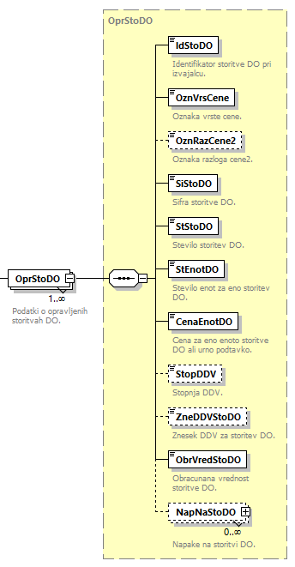
Slika 16: Struktura podatkov o storitvi DO

Tehnično ime | Opis podatka | Pod. tip | Dolžina | Tehnične značilnosti
IdStoDO | Identifikator storitve DO pri izvajalcu. | TXT | 40 | Dovoljeni znaki: [1234567890a-zA-ZčćšžđČĆŠŽĐäëöüÄËÖÜ _()/:'-]*
OznVrsCene | Oznaka vrste cene. | NUM | 2
OznRazCene2 | Oznaka razloga cene2. | NUM | 2
SiStoDO | Šifra storitve DO. | TXT | 10
StStoDO | Število storitev DO. | NUM | 9
StEnotDO | Število enot za eno storitev DO. | NUM | 10,4
CenaEnotDO | Cena za eno enoto storitve DO. | NUM | 9,4
ZneDDVStoDO | Znesek DDV za storitev DO. | NUM | 15,2
StopDDV | Stopnja DDV. | NUM | 5,2 | Stopnja davka (trenutno 0, 8,5, 9,5, 20 ali 22).
ObrVredStoDO | Obračunana vrednost storitve DO. | NUM | 15,2
NapNaStoDO | Napake na storitvi DO. Za opis strukture glej zgoraj (struktura NapNaDok).

Kontrole podatkov

V tem poglavju so predstavljene kontrole, s katerimi Zavod preverja ustreznost prejetih podatkov v podatkovni pošiljki. Navedene kontrole Zavod izvaja po uspešnem prejemu pošiljke. Rezultate kontrol Zavod zapiše v povratno pošiljko za izvajalca.

Tehnične kontrole, ki se izvajajo ob prejemu pošiljke podatkov (ali so bili podatki uspešno prejeti, ali so skladni z XML shemo …), so opisane v 4. poglavju.

Splošno o kontrolah podatkov

Podatki o napakah

Za vsako napako Zavod v povratni pošiljki izvajalcu posreduje naslednje podatke:
- šifra napake,
- opis napake,
- navodilo za odpravo napake in
- vrsta napake.

Vrste napak

Večino kontrol podatkov Zavod izvaja avtomatizirano. Del kontrol se izvaja ročno.

Opredeljenih je 5 vrst napak:

Vrsta napake | Oznaka vrste napake | Opis
Zavrnitvena | Z | Napaka, ugotovljena pri avtomatičnih kontrolah podatkov, pri kateri Zavod podatkov ne sprejme.
Evidenčna | E | Napaka, ugotovljena pri avtomatičnih kontrolah podatkov, pri kateri Zavod podatke sprejme, a izvajalcu sporoča, da podatki niso skladni z navodili.
Informativna | I | Napaka, ugotovljena pri avtomatičnih kontrolah podatkov, pri kateri Zavod podatke sprejme in izvajalcu ne sporoča podatkov o napaki. Zavod napako beleži le interno v svoji evidenci.
Ročna | R/Z | Napaka, ugotovljena pri ročnih kontrolah podatkov, ki jih izvajajo referenti Zavoda, pri kateri Zavod podatkov ne sprejme.
Avtomatska in ročna | A/R/Z | Zavod najprej izvede avtomatično kontrolo. Če je pri tem ugotovljena napaka, primer dodatno preveri referent Zavoda, in če za primer ni dovoljena izjema ali za napako ni razlog na strani Zavoda, se podatki zavrnejo.
Ročna s stikom med referentom Zavoda in izvajalcem | R/S/Z | Referent Zavoda na podlagi ročnih kontrol pozove izvajalca, da posreduje pisne priloge. Če izvajalec v dogovorjenem roku ne posreduje prilog, se podatki zavrnejo. Trenutno v okviru DO ni pisnih prilog in se tip te kontrole za DO ne izvaja.

Pravila za izvajanje kontrol

Veljavnost šifer v šifrantih

Podatki, pri katerih se uporabljajo šifranti in povezovalni šifranti, se preverjajo, če je navedena šifra v pripadajočem šifrantu aktivna na dan zaključka DO obravnave ali PDO. V primeru kontrole na drugi datum je to dodatno zapisano v algoritmu kontrole.

Veljavnost šifer je v šifrantih označena s podatkoma datum začetka in datum konca veljavnosti šifre. Pravilo velja pri vseh kontrolah, opisanih v nadaljevanju, kjer se preverja skladnost podatkov s šifranti.

Kontrola cen storitev in davka

Cene in omejitve cen se preverjajo glede na cenik izvajalca. Cena mora ustrezati veljavni ceni ali omejitvi cene na dan zaključka DO obravnave oz. dan zaključka PDO.

Davčna stopnja mora biti veljavna in ustrezna na dan zaključka DO obravnave oz. dan zaključka PDO.

Kontrola šifer izvajalcev RIDO

Šifre izvajalcev RIDO, ki so evidentirane pri opravljenih storitvah DO, se preverja, če obstajajo v RIDO. Pri podatkih, ki označujejo nosilca obračunane storitve, mora biti izpolnjen pogoj, da so veljavni vsaj en dan v obdobju od vključno datuma začetka do vključno datuma konca DO obravnave ali PDO.

Kontrola predznaka podatkov o količinah obračunanih storitev in zneskovnih podatkov glede na vrsto dokumenta

Pri vseh podatkih o količini obračunanih storitev in zneskovnih podatkih na dokumentih za obračun se preverja, ali ima podatek ustrezen predznak glede na vrsto dokumenta. V primeru neustreznega predznaka, bodisi na splošnih podatkih bodisi v podrobnih podatkih na strukturi, Zavod zavrne dokument v celoti.

Upošteva se pravilo, da morajo podatki na vrstah dokumentov 2 (dobropis) in 5 (dobropis za tujo zavarovano osebo) imeti negativne vrednosti, v ostalih primerih imajo podatki pozitivne vrednosti. Pravilo je zapisano v šifrantu D26. Nabor podatkov, ki morajo imeti ustrezen predznak glede na šifrant 26, je opisan v algoritmu kontrol za splošne podatke dokumenta.

Delne kontrole pri dobropisih

Pri dobropisih, razen dobropisov za tuje zavarovane osebe (vrste dokumentov 2), ki jih izvajalec pošlje v primeru delno zavrnjenega dokumenta (v teh primerih se podatek Popravek, ki se nahaja med podatki dokumenta, polni z vrednostjo 3), se ne izvedejo vse v nadaljevanju navedene kontrole. Če je npr. določena obravnava zavrnjena zaradi napačne šifre storitve, mora izvajalec na dobropisu navesti isto šifro. Pri kontroli dobropisa se šifra storitve ne preverja, ker bi sicer zavrnili tudi dobropis.

Kontrole, pri katerih je pod šifro kontrole navedena oznaka (V), se izvajajo v vseh primerih. Kontrole, ki te oznake nimajo, se ne izvajajo v zgoraj navedenih primerih.

Kontrole skladnosti podatkov osnovnega in povezanega dokumenta

V primeru, da je na dokumentu naveden povezan dokument (številka in datum izdaje povezanega dokumenta), se preverja skladnost vseh podatkov osnovnega in povezanega dokumenta, razen splošnih podatkov dokumenta (ti morajo biti navedeni skladno s pravili za navajanje podatkov dokumenta). Kontrola skladnosti se izvaja za vrste dokumentov 2 in 5, če je naveden povezani dokument.

Kontrole, vgrajene v XML shemo

Naslednje vrste kontrol so vgrajene v XML shemo in v nadaljevanju niso navedene:
- Kontrola, katere podatke je treba obvezno zagotoviti,
- kontrola ustreznosti podatkovnega tipa (npr. obvezno numeričen ali datumski podatek),
- kontrola podatkov, ki imajo statičen nabor dovoljenih vrednosti.

Potek kontrol
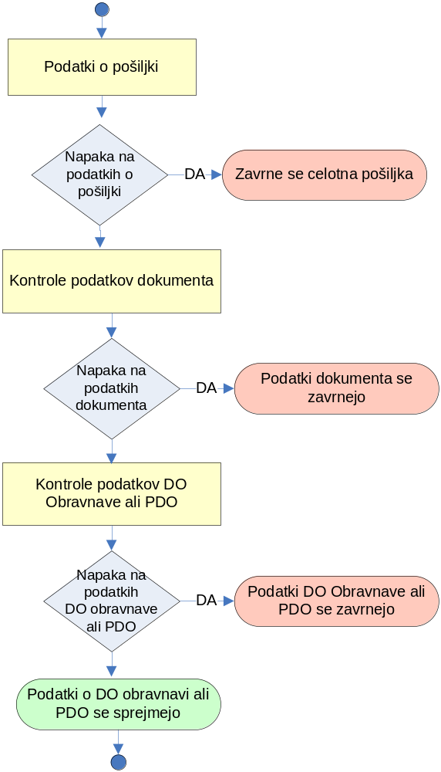

Podatki o DO pošiljki

Zavod opravi naslednje kontrole podatkov o pošiljatelju, prejemniku in pošiljki. V primeru napake zavrne celotno pošiljko.

Algoritem kontrole | Šifra | Opis napake | Navodilo za odpravo | Vrsta
Kontrola podatka ZZZS številka izvajalca. Izvajalec mora biti vpisan v Zavodovo evidenco pošiljateljev podatkov obračuna storitev. | RPOZ0001  (V) | Napačna ZZZS številka izvajalca. | Navedite pravilno in veljavno ZZZS številko. | Z
Kontrola skladnosti podatka ZZZS številka izvajalca z istovrstnim podatkom v sledeh pošiljanja podatkov. Podatki morajo pripadati istemu izvajalcu, kot je bil naveden pri pošiljanju podatkov skozi on-line sistem ali prek varnih spletnih strani Zavoda. | RPOZ0002  (V) | ZZZS številka izvajalca med podatki pošiljke ni skladna z ZZZS številko izvajalca, ki je bila navedena pri pošiljanju skozi on-line sistem ali prek varnih spletnih strani Zavoda. | Navedite pravilno ZZZS številko. | Z
Kontrola podatka Identifikacijska številka. Posredovana mora biti fiksna vrednost »SI41698070«. | RPOZ0003  (V) | Napačna identifikacijska številka ZZZS. | Uporabite pravilno identifikacijsko številko ZZZS – »SI41698070«. | Z
Kontrola podatka Datum priprave pošiljke podatkov.  Datum mora biti manjši ali enak trenutnemu datumu, ko ZZZS izvaja kontrolo podatkov. | RPOZ0004  (V) | Datum priprave pošiljke podatkov je napačen (je v prihodnosti). | Popravite podatek. | Z
Kontrola skladnosti podatka Datum priprave pošiljke podatkov z datumom v sledeh pošiljanja podatkov skozi on-line sistem ali prek varnih spletnih strani Zavoda. | RPOZ0005  (V) | Datum priprave pošiljke podatkov ni skladen z datumom, ki je bil naveden pri pošiljanju skozi on-line sistem ali prek varnih spletnih strani Zavoda. | Popravite datum priprave pošiljke. | Z
Kontrola skladnosti podatka Zaporedna številka pošiljke izvajalca s podatkom v sledeh pošiljanja prek on-line sistema  ali varnih spletnih strani Zavoda. | RPOZ0006  (V) | Zaporedna številka pošiljke izvajalca ni skladna s podatkom, ki je bil naveden pri pošiljanju skozi on-line sistem ali prek varnih spletnih strani Zavoda. | Popravite zaporedno številko pošiljke izvajalca. | Z
Kontrola skladnosti podatka Status izmenjave s podatkom v sledeh pošiljanja podatkov skozi on-line sistem ali prek varnih spletnih strani Zavoda. | RPOZ0007  (V) | Status izmenjave ni skladen s statusom, ki je bil naveden pri pošiljanju skozi on-line sistem ali prek varnih spletnih strani. | Popravite status izmenjave. | Z

Nato se izvedejo kontrole podatkov o dokumentu. V primeru napake na dokumentu Zavod zavrne celoten dokument.

Če med podatki dokumenta ni napak, Zavod nadaljuje s kontrolo podrobnih podatkov, ki pripadajo posameznemu dokumentu. Pri tem za vsak podatek iz strukture PDO, DO Obravnava ugotovi, ali izpolnjuje pogoje za potrditev. Na koncu se ugotovi in določi status dokumenta. Če v podrobnih podatkih ni napak, potrdi celoten dokument.

Če so med podrobnimi podatki napake, dokument delno zavrne, in sicer v obsegu napačnih DO Obravnav.

V primeru, da je dokument s strukturo PDO, individualni račun/zahtevek za TZO (tuja zavarovana oseba po zakonodaji EU), dobropis, bremepis, se zavrne celoten dokument.

Potek kontrol prikazuje naslednji diagram.
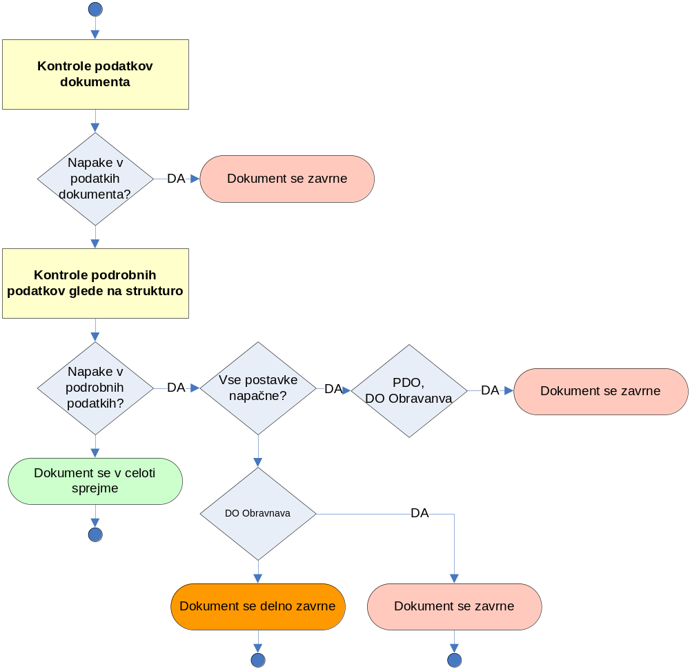

Kontrole podatkov dokumenta

V nadaljevanju so podrobno opisane kontrole podatkov o dokumentu. Najprej se izvedejo kontrole splošnih podatkov o dokumentu. Sledi kontrola podatkov o obračunanem DDV in na koncu še kontrola skupne vrednosti dokumenta.

Potek kontrol prikazuje naslednji diagram:

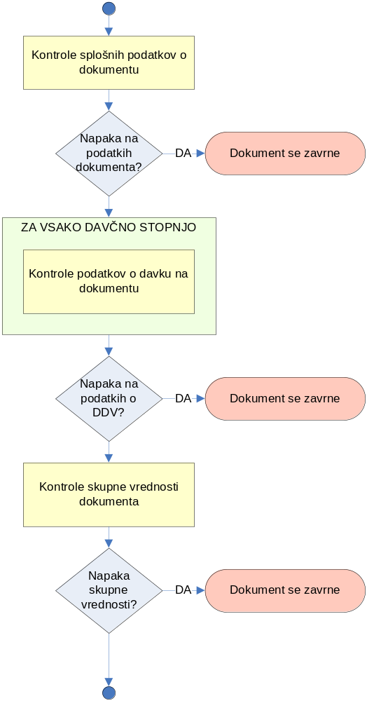

Kontrole splošnih podatkov o dokumentu

Algoritem kontrole | Šifra | Opis napake | Navodilo za odpravo | Vrsta
Kontrola podatka Šifra vrste dokumenta. Šifra mora biti v šifrantu D26. | RDOZ0500  (V) | Napačna šifra vrste dokumenta glede na šifrant. | Uporabite pravilno šifro. | Z
Kontrola podatkov Šifra vrste dokumenta in strukture podatkov dokumenta.  Preverja se šifra vrste dokumenta in struktura posredovanih podatkov dokumenta, kot to določa šifrant DK11. | RDOZ0501  (V) | Napačna šifra vrste dokumenta za strukturo dokumenta. | Uporabite pravilno šifro vrste dokumenta. | Z
Kontrola izvajalca za posredovanje dokumentov v Izdatke.  Kontrolira se, da ima izvajalec, glede na evidence izvajalcev za DO, na datum posredovanja dovoljeno posredovanje dokumentov za DO.  Upošteva se toleranca 2 mesecev po zaključku. | RDOZ0502  (V) | Izvajalcu glede na veljavnost v evidencah izvajalcev za DO na datum posredovanja ni dovoljeno posredovati dokumenta za DO. | Preverite in popravite podatke. | Z
Kontrola izstavitve ločenega dokumenta.  Kadar so na dokumentu obračunane VDO in storitve, za katere je glede na navodila Zavoda zahtevana izstavitev ločenega dokumenta, na istem dokumentu ni dovoljen obračun drugih VDO in storitev. | RDOZ0529  (V) | Za obračunane storitve na dokumentu se zahteva izstavitev ločenega dokumenta. | Popravite podatek. | Z
Kontrola, da se na dokumentu za tujo zavarovano osebo (vrste dokumentov 4, 5 in 6) vse storitve nanašajo na isto (samo eno) osebo. Na teh dokumentih ni dovoljeno zaračunati storitve hkrati za več oseb. | RDOZ0503  (V) | Na dokumentu za tujo zavarovano osebo (vrste dokumentov 4, 5 in 6) ni dovoljeno zaračunati storitev za različne osebe. Vse storitve se lahko nanašajo samo na eno (isto) zavarovano osebo. | Popravite obračun za tuje zavarovane osebe. | Z
Kontrola podvojenosti dokumentov.  Izvajalec ne sme posredovati podvojenih dokumentov. Dokument je podvojen, če je Zavod že prejel dokument od istega izvajalca z isto originalno številko dokumenta in letom iz datuma dokumenta in ta dokument ni bil v celoti zavrnjen. | RDOZ0504  (V) | Dokument je podvojen. Dokument z isto originalno številko dokumenta in letom datuma dokumenta je bil že posredovan Zavodu in ta dokument s strani Zavoda ni bil v celoti zavrnjen. | Preverite podatke dokumenta. | Z
Kontrola podatka Datum dokumenta.  Datum mora biti manjši ali enak datumu, ko Zavod prejme podatke. | RDOZ0505  (V) | Napačen datum dokumenta. Mora biti manjši ali enak datumu, ko Zavod prejme podatke. | Popravite datum dokumenta. | Z
Kontrola podatka Datum zapadlosti. Datum mora biti večji ali enak datumu dokumenta. | RDOZ0506  (V) | Napačen datum zapadlosti dokumenta. Datum ne sme biti manjši od datuma dokumenta. | Popravite datum zapadlosti dokumenta. | Z
Kontrola podatka Začetek obdobja opravljenih storitev. Datum mora biti manjši ali enak datumu dokumenta in večji ali enak 1. 7. 2025. | RDOZ0507  (V) | Napačen datum začetka obdobja opravljenih storitev. Datum ne sme biti kasnejši od datuma dokumenta in mora biti večji ali enak 1. 7. 2025. | Popravite datum začetka obdobja opravljenih storitev. | Z
Kontrola skladnosti podatkov Začetek in Konec obdobja opravljenih storitev. Datum začetka mora manjši ali enak datumu konca. | RDOZ0508  (V) | Podatka datum začetka in datum konca obdobja opravljenih storitev nista usklajena. Datum konca ne sme biti pred datumom začetka. | Popravite datuma začetka in konca obdobja opravljenih storitev. | Z
Kontrola podatkov Začetek in Konec obdobja opravljenih storitev. Datum začetka mora biti v istem mesecu in letu kot datum konca. | RDOZ0509  (V) | Podatka datum začetka in datum konca obdobja opravljenih storitev nista v istem mesecu in/ali v istem letu. | Popravite datuma začetka ali datum konca obdobja opravljenih storitev. | Z
Avtomatska in ročna kontrola podatka Začetek obdobja opravljenih storitev.  Če podatek Popravek ni naveden ali je naveden z vrednostjo 3, je pri vrstah dokumentov 1-6 (račun) začetek obdobja opravljenih storitev lahko največ 1 mesec manjši od prvega dne meseca, v katerem je datum prejema dokumenta na Zavodu.  Referent Zavoda dodatno preveri, ali gre za dovoljeno izjemo. | RDOZ0510  (V) | Napačen datum začetka obdobja opravljenih storitev. Pri VD 1-6 (račun) je začetek obd. opr. stor. lahko največ 1 mesec manjši od prvega dne meseca, v katerem je datum prejema dokumenta na Zavodu. | Popravite datum začetka obdobja opravljenih storitev. | A/R/Z
Kontrola podatka Identifikacijska ali davčna številka izvajalca. Kontrolira se obstoj številke v evidenci Zavoda. | RDOZ0511  (V) | Napačna identifikacijska ali davčna številka izvajalca. | Popravite identifikacijsko ali davčno številko na dokumentu. | Z
Kontrola podatka Identifikacijska ali davčna številka izvajalca. V Zavodovih evidencah se kontrolira pravilnost navajanja zavezanosti za plačilo DDV z identifikacijsko ali davčno številko glede na dejstvo ali je izvajalec davčni zavezanec ali ne. Pravilnost se kontrolira na datum dokumenta. | RDOZ0512  (V) | Napačno izpolnjen podatek identifikacijska ali davčna številka glede na status izvajalca ali je na datum dokumenta davčni zavezanec ali ne. | Popravite identifikacijsko ali davčno številko v skladu z zavezanostjo izvajalca za plačilo DDV. | Z
Kontrola podatka Sklic na številko. Podatek mora biti pravilen po navodilih v Uradnem listu. Kontrola se izvede za tiste vrste dokumentov, kot določa šifrant  DK3. | RDOZ0513  (V) | Napačen sklic na številko. Ni skladen s pravili v Uradnem listu. | Popravite sklic na številko na dokumentu. | Z
Kontrola podatka Številka povezanega dokumenta. Podatek je obvezen pri tistih vrstah dokumentov, kot določa šifrant DK3. V ostalih primerih ne sme biti naveden. | RDOZ0514  (V) | Podatek številka povezanega dokumenta ni izpolnjen ali ne bi smel biti izpolnjen glede na vrsto dokumenta. | Izpolnite številko povezanega dokumenta ali odstranite številko povezanega dokumenta. | Z
Kontrola podatka Datum izdaje povezanega dokumenta. Podatek je obvezen pri tistih vrstah dokumentov, kot določa šifrant DK3. V ostalih primerih ne sme biti naveden. | RDOZ0515  (V) | Datum izdaje povezanega dokumenta ni izpolnjen ali ne bi smel biti izpolnjen glede na vrsto dokumenta. | Izpolnite datum izdaje povezanega dokumenta ali odstranite datum izdaje povezanega dokumenta. | Z
Kontrola podatkov Številka in Datum izdaje povezanega dokumenta. Če sta podatka navedena, mora obstajati osnovni, originalni dokument izvajalca, z enako številko in enakim datumom dokumenta ter enako strukturo dokumenta. | RDOZ0516  (V) | Osnovni dokument za navedeni povezani dokument ne obstaja. | Preverite številko in datum izdaje osnovnega dokumenta ter ustrezno popravite številko dokumenta in/oziroma datum izdaje povezanega dokumenta. | Z
Kontrola ustreznosti vrste povezanega originalnega dokumenta.  Če sta navedena številka in datum povezanega dokumenta, mora biti povezan originalni dokument ustrezne vrste glede na šifrant DK12. | RDOZ0517  (V) | Povezani dokument ni pravilne vrste glede na šifrant dovoljenih kombinacij povezanih in originalnih vrst dokumentov. | Preverite in popravite številko povezanega dokumenta. | Z
Kontrola skladnosti države nosilca zavarovanja na povezanem in originalnem dokumentu. Če sta navedena številka in datum povezanega dokumenta, mora biti povezan originalni dokument ustrezne vrste glede na šifrant DK12 in država nosilca zavarovanja na povezanem dokumentu enaka, kot na tem dokumentu. | RDOZ0518  (V) | Povezani in originalni dokument nimata enake države nosilca zavarovanja. | Preverite in popravite podatek o državi nosilca zavarovanja. | Z
Kontrola, da povezan dokument ni v celoti zavrnjen.  Če sta navedena številka in datum povezanega dokumenta, mora biti povezan originalni dokument zaključen in ne sme biti v celoti zavrnjen. V tem primeru izvajalec izstavlja nov originalen dokument. | RDOZ0519  (V) | Povezan dokument je v celoti zavrnjen oziroma še ni bil zaključen. Takšnih dokumentov ni dovoljeno navajati kot povezan dokument. | Preverite številko in datum povezanega dokumenta. | Z
Kontrola podatka Popravek. Podatek je lahko naveden le pri vrstah dokumentov, kot določa šifrant DK3. V ostalih primerih ne sme biti naveden. | RDOZ0520  (V) | Obračun popravka na tej vrsti dokumenta ni dovoljen. | Popravite podatek ali za obračun uporabite ustrezno vrsto dokumenta. | Z
Kontrola podatka Popravek glede na vrsto dokumenta. Dovoljene vrednosti popravka se preverijo po šifrantu DK3. | RDOZ0521  (V) | Napačna vrsta popravka glede na vrsto dokumenta. | Popravite obračun. | Z
Kontrola podatka Popravek. Dovoljena vrednost popravka je lahko samo 3 – popravek po delni zavrnitvi dokumenta. | RDOZ0530 (V) | Napačna vrsta popravka. | Popravite obračun. | Z
Kontrola podatka Šifra države nosilca zavarovanja. Šifra mora biti na datum dokumenta veljavna v šifrantu D6. | RDOZ0522  (V) | Šifra države nosilca zavarovanja ni veljavna glede na šifrant. | Uporabite pravilno šifro. | Z
Kontrola usklajenosti podatkov Šifra države nosilca zavarovanja in Vrsta dokumenta.  Če je država na dokumentu 705 – Slovenija, potem mora biti vrsta dokumenta 1-3, sicer mora biti 4-6. | RDOZ0527 | Nedovoljena kombinacija šifra države in vrste dokumenta. | Uvrstite na ustrezno vrsto dokumenta. | Z
Kontrola usklajenosti podatkov Določba o zavezanosti plačila DDV in Identifikacijska ali davčna številka izvajalca. Podatek Določba o zavezanosti plačila DDV je obvezna za izvajalce, ki na datum izdaje dokumenta niso zavezanci za DDV in posredujejo davčno številko izvajalca. | RDOZ0523  (V) | Določba o zavezanosti plačila DDV ni navedena. Določba je obvezna za izvajalce, ki na dan izdaje dokumenta niso zavezanci za DDV. | Izpolnite določbo o zavezanosti plačila DDV. | Z
Kontrola, da je naveden sklop podatkov o DDV, če je izvajalec na dan izdaje dokumenta davčni zavezanec in je obračunal obdavčljivo vrsto dolgotrajne oskrbe (pravilo določa šifrant DK5.1).  Na VD 2 in 5 je sklop podatkov o DDV obvezen, če je izvajalec tudi na povezanem dokumentu davčni zavezanec. | RDOZ0524  (V) | Podatki o DDV na dokumentu niso navedeni. Izvajalec, ki je na dan izdaje dokumenta davčni zavezanec, mora sklop podatkov obvezno navesti, če je obračunal obdavčljivo vrsto dolgotrajne oskrbe. | Izpolnite podatke o DDV. | Z
Kontrola, da ni naveden sklop podatkov o DDV, če izvajalec na dan izdaje dokumenta ni davčni zavezanec ali pa je kot davčni zavezanec obračunal samo neobdavčljive vrste dolgotrajne oskrbe (pravilo določa šifrant DK5.1).  Za VD 2 in 5 sklop podatkov o DDV ne sme biti naveden, če izvajalec na povezanem dokumentu ni davčni zavezanec. | RDOZ0525  (V) | Podatki o DDV ne smejo biti navedeni, če izvajalec ni davčni zavezanec ali če kot davčni zavezanec obračuna samo neobdavčljive vrste dolgotrajne oskrbe. | Odstranite podatke o DDV. | Z
Kontrola izvajalca v poslovnem registru.  Kontrolira se, da izvajalec nima podatka o izbrisu iz poslovnega registra na datum prejema dokumenta.  Referent Zavoda dodatno preveri podatke izvajalca. | RDOZ0526  (V) | Izvajalec ima izpolnjen podatek o izbrisu iz poslovnega registra. | Preverite in uredite podatke v poslovnem registru. | A/R/Z
Kontrola Obveznost navajanja podatkov.  Kontrolira se, da podatki Izredno fakturiranje, Številka nadzornega postopka, Evidenčni dokument in Datum plačila akontacije niso navedeni. | RDOZ0528 | Izpolnjeni so podatki, ki se za obračun DO ne izpolnjujejo. | Preverite in uredite podatke. | Z

Kontrole podatkov o davku na dokumentu

Algoritem kontrole | Šifra | Opis napake | Navodilo za odpravo | Vrsta
Kontrola podatka Stopnja DDV. Stopnja mora biti veljavna glede na zakon. | RDOZ0600  (V) | Navedena je nepravilna stopnja DDV. | Popravite stopnjo DDV. | Z
Kontrola pravilnosti izračuna Zneska osnove za DDV za vsako davčno stopnjo. Upoštevajo se pravila iz priročnika ali navodila. | RDOZ0601  (V) | Znesek osnove za DDV za davčno stopnjo ni pravilno izračunan. | Preverite in popravite podatek na dokumentu. | Z
Kontrola pravilnosti izračuna Zneska DDV za vsako davčno stopnjo. Upoštevajo se pravila iz priročnika ali navodila. | RDOZ0602  (V) | Znesek DDV za davčno stopnjo ni pravilno izračunan. Pri stopnji 0 mora biti znesek DDV enak 0. | Preverite in popravite podatek na dokumentu. | Z
Kontrola podatka Oznaka o oprostitvi DDV. Če je stopnja DDV 0, mora imeti podatek vrednost 1 (po zakonu o DDV se ne zahteva plačila DDV), pri drugih stopnjah mora biti vrednost 2. | RDOZ0603  (V) | Oznaka o oprostitvi DDV ni pravilna glede na stopnjo DDV. Pri stopnji DDV 0 mora imeti podatek vrednost 1 (po zakonu o DDV se ne zahteva plačila DDV), pri drugih stopnjah mora biti navedena vred. 2. | Popravite oznako o oprostitvi DDV. | Z
Kontrola podatka Izjava o oprostitvi DDV. Podatek je obvezen pri stopnji DDV 0. | RDOZ0604  (V) | Ni navedena obvezna izjava o oprostitvi DDV pri stopnji DDV 0. | Vpišite obvezno izjavo o oprostitvi DDV. | Z

Kontrole skupne vrednosti dokumenta

Algoritem kontrole | Šifra | Opis napake | Navodilo za odpravo | Vrsta
Kontrola podatka Skupna vrednost dokumenta. Skupna vrednost dokumenta mora biti enaka vsoti obračunanih vrednosti storitev DO. | RDOZ0700  (V) | Skupna vrednost dokumenta ni pravilna, mora biti enaka seštevku obračunanih vrednosti storitev DO. | Popravite skupno vrednost dokumenta. | Z
Kontrola podatkov:  Skupna vrednost dokumenta, Znesek osnove za DDV, Znesek DDV,  Število storitev DO, Obračunana vrednost storitve DO in  Znesek DDV za storitev DO  v povezavi z vrsto dokumenta. Podatek mora imeti ustrezen predznak glede na vrsto dokumenta, kot določa šifrant D26. | RDOZ0701  (V) | Eden od podatkov na dokumentu ima napačen predznak glede na vrsto dokumenta. | Popravite podatek. | Z

Ročne zavrnitve dokumenta
Algoritem kontrole | Šifra | Opis napake | Navodilo za odpravo | Vrsta
Ročna zavrnitev pošiljke na zahtevo. Zavrnitev pošiljke je dovoljena, če dokumenti pošiljke še niso zaključeni. | RDOZ0800 | Zavrnitev vseh dokumentov pošiljke v soglasju z izvajalcem/dobaviteljem/ponudnikom. | Popravite podatke. |  | Z
Ročna kontrola podvojenosti dokumentov. Izvajalec ne sme posredovati podvojenih dokumentov. | RDOZ0902 | Dokument je podvojen –ugotovljeno z ročnim pregledom podatkov. | Dokument je že posredovan. | Z
Ročni pregled podatkov dokumenta. | RDOZ0903 | Napaka na dokumentu, ki ni bila odkrita z avtomatskimi kontrolami, pač pa z ročnim pregledom podatkov. | Navodilo za odpravo napake sporoči izvajalcu pristojna OE ZZZS. |  | Z
Ročna zavrnitev dokumenta na zahtevo. | RDOZ0904 | Zavrnitev na zahtevo izvajalca/dobavitelja/ponudnika. | Dokument je zavrnjen v soglasju z izvajalcem/dobaviteljem/ponudnikom. |  | Z

Kontrole podatkov strukture PDO

V nadaljevanju so opisane kontrole podrobnih podatkov, ki jih izvajalci posredujejo v strukturi PDO.

Potek kontrol kaže naslednji diagram. V primeru zavrnitvene napake Zavod zavrne celoten PDO dokument.

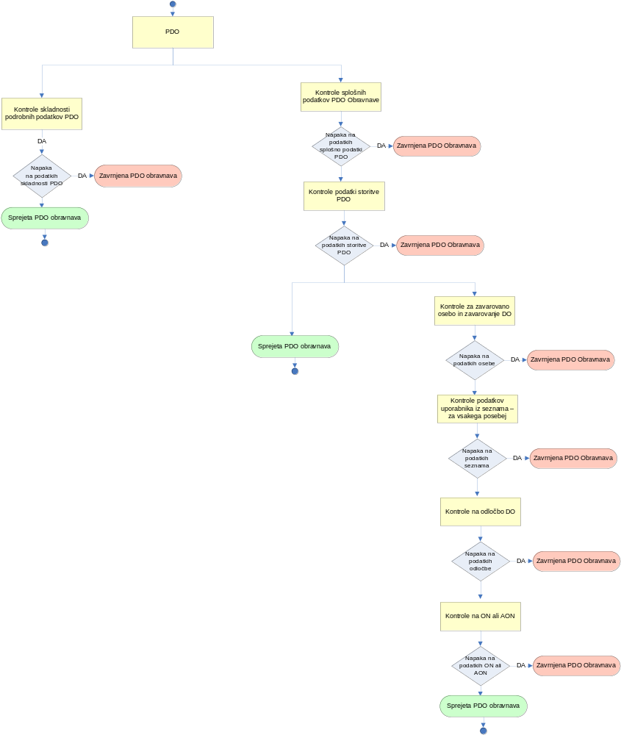

Kontrole splošnih podatkov PDO

Algoritem kontrole | Šifra | Opis napake | Navodilo za odpravo | Vrsta
Kontrola podatka Datum začetka PDO.  Podatek ne sme biti manjši od 1. 7. 2025. | RPDZ0001 | Datum začetka PDO ne sme biti manjši od 1. 7. 2025. | Popravite podatke. | Z
Kontrola podatka Datum začetka PDO.  Podatek ne sme biti večji od datuma dokumenta. | RPDZ0002 | Datum začetka PDO ne sme biti kasnejši od datuma dokumenta. | Popravite podatke. | Z
Kontrola podatka Datum začetka PDO.  Podatek ne sme biti večji od datuma konca obravnave. | RPDZ0003 | Datum začetka PDO ne sme biti kasnejši od datuma konca obravnave. | Navedite ustrezen datum začetka obravnave. | Z
Kontrola podatka Datum začetka PDO.  Podatek ne sme biti manjši od datuma začetka obdobja opravljenih storitev na dokumentu. | RPDZ0004 | Datum začetka PDO ne sme biti manjši od datuma začetka obdobja opravljenih storitev na dokumentu. | Preverite in popravite podatke. | Z
Kontrola podatka Datum konca PDO.  Podatek ne sme biti večji od datuma dokumenta. | RPDZ0005 | Datum konca PDO ne sme biti kasnejši od datuma dokumenta. | Navedite ustrezen datum konca obravnave. | Z
Kontrola podatka Datum konca PDO.  Podatek ne sme biti večji od datuma konca obdobja opravljenih storitev na dokumentu. | RPDZ0006 | Datum konca PDO ne sme biti večji od datuma konca obdobja opravljenih storitev na dokumentu. | Preverite in popravite podatke. | Z
Kontrola podatka Datum konca PDO.  Preveri se, ali je datum konca PDO starejši od šestih mesecev od datuma posredovanja podatkov. | RPDZ0007 | Storitve so obračunane po preteku šestih mesecev. | Preverite posredovane podatke. | Z
Kontrola podatka Vrsta dolgotrajne oskrbe (VDO).  Vrsta DO mora biti veljavna glede na šifrant D2. | RPDZ0008 | Napačna vrsta DO glede na šifrant D2. | Popravite podatek. | Z
Kontrola podatka Vrsta dolgotrajne oskrbe (VDO).  Preveri se, ali je vrsta DO in struktura PDO veljavna glede na vrsto dokumenta DO. Uporablja se šifrant DK2. | RPDZ0009 | Napačna kombinacija vrste DO in vrste dokumenta DO za strukturo PDO glede na šifrant DK2. | Popravite podatek. | Z
Kontrola podatka RIDO številka izvajalca.  Kontrolira se veljavnost številke izvajalca v RIDO glede na datum konca PDO. | RPDZ0010 | RIDO številka izvajalca ne obstaja v RIDO ali je na datum konca PDO neveljavna. | Navedite veljavno RIDO številko izvajalca. | Z
Kontrola podatka RIDO številka lokacije izvajalca.  Kontrolira se veljavnost številke lokacije v RIDO na datum konca PDO. | RPDZ0011 | RIDO številka lokacije izvajalca ne obstaja v RIDO ali je na datum konca PDO neveljavna. | Navedite veljavno RIDO številko lokacije izvajalca. | Z
Kontrola skladnosti podatkov RIDO številka izvajalca in ZZZS številke izvajalca. Preveri se, ali navedena RIDO številka izvajalca pripada ZZZS številki izvajalca. | RPDZ0012 | RIDO številka izvajalca ne pripada ZZZS številki izvajalca. | Navedite veljavno RIDO številko izvajalca. | Z
Kontrola veljavnosti vrste DO za izvajalca v RIDO.  Kontrolira se veljavnost vrste DO za RIDO številko izvajalca z lokacijo za obdobje obravnave. | RPDZ0013 | Za navedeno RIDO številko izvajalca navedena vrsta DO v RIDO ni veljavna. | Popravite podatke. | Z
Kontrola skladnosti podatkov na povezanem dokumentu.  V primeru, da je naveden povezan dokument, se preverja skladnost splošnih podatkov o obravnavi z istovrstnimi podatki na originalnem dokumentu. | RPDZ0090 | Podatki o obravnavi, storitvi ali pripadajoči podrobnimi podatki niso skladni s podatki na originalnem dokumentu (povezana obravnava ne obstaja, je bila stornirana …). | Popravite podatke. | Z

Kontrole podatkov o storitvi PDO

Algoritem kontrole | Šifra | Opis napake | Navodilo za odpravo | Vrsta
Kontrola podatka Identifikator storitve pri izvajalcu.  Podatek mora biti pri izvajalcu enoličen. Podatek se lahko ponovi le na povezanih dokumentih, kjer se izvajajo kontrole skladnosti podatkov. | RPDZ0100 | Podatek Identifikator storitve pri izvajalcu ni enoličen. | Popravite podatek. | Z
Kontrola posredovanja podatka o storitvi DO.  Za obravnavo PDO je lahko posamezna šifra storitve DO za vrsto DO, Oznako vrste cene, Oznako razloga cene2 in Ceno za storitev posredovana samo enkrat. | RPDZ0101 | Posredovanih je več storitev DO z enako šifro storitve DO, vrsto DO, Oznako vrste cene, Oznako razloga cene2 in Ceno za storitev DO. Posamezna šifra storitve DO za vrsto DO, Oznako vrste cene, Oznako razloga cene2 in Ceno storitve je lahko obračunana samo enkrat. | Preverite podatke. | Z
Kontrola podatka Šifra storitve.  Podatek mora biti veljaven v seznamu storitev (šifrant D15). | RPDZ0102 | Šifra storitve ni veljavna v seznamu storitev. | Navedite veljavno šifro storitve iz seznama storitev. | Z
Kontrola podatka Šifra storitve.  Preveri se, ali je to storitev dovoljeno obračunati v tej vrsti DO, na tej vrsti dokumenta in v tej strukturi glede na pravila v šifrantu DK2. | RPDZ0103 | Napačna šifra storitve. Storitve se v tej vrsti DO in na tej vrsti dokumenta ne sme uporabiti v navedeni strukturi podatkov. | Navedite dovoljeno šifro storitve. | Z
Kontrola podatka Šifra storitve.  Če je navedena šifra storitve PDO001, se preveri, da je na PDO obravnavi posredovana RIDO številka krovnega izvajalca. | RPDZ0119 | Na obravnavi navedite RIDO številko krovnega izvajalca. | Popravite podatke. | Z
Kontrola navajanja seznama uporabnikov.  Če je za šifro storitve v podrobnih podatkih opredeljeno, da se navaja seznam uporabnikov, potem seznam mora biti naveden. | RPDZ01A0 | Seznam uporabnikov ni naveden. Pri tej šifri storitve je seznam obvezen. | Navedite seznam uporabnikov. | Z
Kontrola navajanja seznama uporabnikov.  Če za šifro storitve v podrobnih podatkih ni opredeljeno, da se navaja seznam uporabnikov, potem seznam ne sme biti naveden. | RPDZ01A1 | Seznam uporabnikov ne sme biti naveden. Pri tej šifri storitve se seznam ne navaja. | Odstranite seznam uporabnikov. | Z
Kontrola podatka Oznaka vrsta cene.  Kontrolira se pravilnost navajanja oznake glede na ceno. | RPDZ0104 | Podatek Oznaka vrsta cene glede na poročano ceno za enoto storitve ni pravilen. | Popravite podatek. | Z
Kontrola podatka Oznaka razloga cene2.  Kontrolira se navajanje podatka oznake razloga cene2 glede na oznako vrste cene. | RPDZ0105 | Oznaka razloga cene2 mora biti ali ne sme biti naveden glede na oznako vrsta cene. | Popravite podatek. | Z
Kontrola podatka Oznaka razloga cene2.  Oznaka razloga cene2 mora biti veljavna glede na šifrant D17. | RPDZ0106 | Napačna oznaka razloga cene2 glede na šifrant D17. | Popravite podatek. | Z
Kontrola podatka Oznaka razloga cene2.  Podatek mora biti veljaven v seznamu storitev (šifrant D15). | RPDZ0107 | Oznaka razloga cene2 ni veljavna v seznamu storitev. | Navedite veljavno šifro storitve iz seznama storitev. | Z
Kontrola podatka Cena za eno enoto storitve.  Kontrola veljavnosti cene za eno enoto storitve po veljavnem ceniku, glede na oznako določitve cene. | RPDZ0108 | Cena ni skladna s cenikom Zavoda oz. cena za določeno storitev ni opredeljena v ceniku Zavoda. | Preverite in navedite pravilno ceno. | Z
Kontrola podatka Cena za eno enoto storitve.  Če je obračunan storitev PDO001, se preverja, ali je navedena prava oznaka vrste cene glede na obdobje obravnave. | RPDZ0118 | Napačna oznaka razloga cene2 za storitev PDO001. | Popravite podatek. | Z
Kontrola podatka Število storitev.  Če je absolutna vrednost podatka večja od 1, se preveri, ali je to glede na lastnosti tipa storitve dovoljeno. | RPDZ0109 | Število opravljenih storitev je napačno. Absolutna vrednost števila storitev je lahko le 1. | Popravite podatek število opravljenih storitev. | Z
Kontrola podatka Število enot za eno storitev DO.  Če je v podrobnih podatkih storitve število enot mere opredeljeno, se mora vrednost ujemati s tem podatkom.  Če v podrobnih podatkih storitve število enot mere NI opredeljeno, število enot mere izvajalci obračunajo skladno z navodili Zavoda. | RPDZ0110 | Napačno število enot za eno storitev. | Navedite pravilno število enot za storitev. | Z
Kontrola podatka Število enot za eno storitev DO.  Če je obračunana storitev PDO001, vrednost ne sme presegati maksimalnega dovoljenega števila zaposlenih. | RPDZ0111 | Napačno število enot za eno storitev glede na število zaposlenih. | Navedite pravilno število zaposlenih. | Z
Kontrola podatka Število enot za eno storitev DO.  Če je za šifro storitve v podrobnih podatkih opredeljeno, da se navaja seznam upravičencev, potem mora biti število enot mere enako seštevku števila dni iz seznama upravičencev. | RPDZ0112 | Napačno število enot za eno storitev glede na seštevek število dni iz seznama upravičencev. | Navedite pravilno število dni. | Z
Kontrola podatka Stopnja DDV.  Podatek mora biti obvezno naveden, če je izvajalec na dan izdaje dokumenta zavezanec za DDV in je obračunal obdavčljivo vrsto DO(pravilo določa šifrant DK5). V nasprotnem primeru ne sme biti naveden. | RPDZ0113 | Stopnja DDV ni navedena ali ne bi smela biti navedena, če izvajalec na dan izdaje dokumenta ni davčni zavez. ali pa je kot davčni zavez. obračunal vrsto DO, ki je neobdavčljiva. | Popravite podatek. | Z
Kontrola podatka Stopnja DDV.  Če je podatek naveden, mora biti stopnja veljavna glede na zakon, za navedeno stopnjo mora biti naveden tudi podatek o davku na dokumentu. | RPDZ0114 | Stopnja DDV ni veljavna glede na zakonodajo ali za stopnjo DDV niso navedeni podatki o davku na dokumentu. | Popravite podatek stopnja DDV ali uredite podatke o davku na dokumentu. | Z
Kontrola podatka Stopnja DDV.  Če je podatek naveden, mora biti dovoljene stopnje glede na vrsto DO oz. šifro storitve. Pravilo določa šifrant DK5. | RPDZ0115 | Stopnja DDV ni dovoljena v tej vrsti DO ali za to šifro storitve. | Popravite podatek stopnja DDV. | Z
Kontrola podatka Znesek DDV.  Podatek mora biti naveden, če je navedena Stopnja DDV. Če Stopnja DDV ni navedena, ta podatek ne sme biti naveden. | RPDZ0116 | Znesek DDV je naveden, čeprav ni navedena stopnja DDV, oz. znesek DDV bi moral biti naveden, kadar je navedena stopnja DDV. | Preverite in popravite podatek. | Z
Kontrola podatka Obračunana vrednost storitve DO z DDV.  Podatek mora ustrezati rezultatu po formuli za izračun iz priročnika ali navodila. | RPDZ0117 | Obračunana vrednost storitve je napačna. | Upoštevajte formule za izračun obračunane vrednosti storitve ter postopke in pravila iz priročnika ali navodila. | Z

Kontrole sklopa podatkov seznama uporabnikov

Za podatke vsake osebe na seznamu se izvedejo kontrole, ki so navedene v tem poglavju.

Kontrole za zavarovano osebo DO in zavarovanje DO
Algoritem kontrole | Šifra | Opis napake | Navodilo za odpravo | Vrsta
Kontrola podatka EMŠO uporabnika. Kontrolira se obstoj uporabnika s to številko v evidenci OZDO. | RPDZ0200 | Naveden EMŠO uporabnika ne obstaja. | Preverite in popravite EMŠO uporabnika. | Z
Kontrola za preverjanje datuma smrti uporabnika.  Kontrolira se, da uporabnik ni umrl pred datumom začetka PDO. | RPDZ0201 | Pravica do DO je prenehala. | Popravite podatke. | Z

Kontrole podatkov seznama uporabnikov

Algoritem kontrole | Šifra | Opis napake | Navodilo za odpravo | Vrsta
Kontrola podatka Kategorija DO.  Podatek mora biti veljaven v šifrantu (šifrant D3). | RPDZ0250 | Kategorija DO ni veljavna glede na šifrant D3. | Preverite podatke. | Z
Kontrola Šifre oblike pravice DO.  Podatek mora biti veljaven v šifrantu D4. | RPDZ0251 | Šifra oblike pravice DO ni veljavna glede na šifrant D4. | Navedite veljavno šifro oblike pravice DO. | Z
Kontrola podatka Kategorija DO in Šifra storitve DO.  Preveri se, da je zaračunana prava šifra storitve glede na kategorijo DO (šifrant D15).  Kontrola se izvaja za storitve DO, MDO in KSKOS, opravljene do 30.11.2025 in storitve SKOS in KODO, opravljene od 01.12.2025 dalje. | RPDZ0252 | Napačna šifra storitve DO glede na kategorijo DO. | Navadite pravilno šifro storitve glede na kategorijo DO. | Z
Kontrola podatka Šifra storitve, vrsta DO in oblika pravice DO.  Preveri se, ali je oblika pravice ustrezna glede na šifro storitve in vrsto DO glede na šifrant DK1. | RPDZ0253 | Oblika pravice ni ustrezna glede na šifro storitve in vrsto DO. | Navedite le oblike pravic DO, ki ustrezajo šifri storitve in vrsti DO. | Z
Kontrola podatka Število dni.  Preveri se, da število dni ni večje od obdobja obravnave. | RPDZ0254 | Število dni je večje od obdobja obravnave. | Popravite podatek. | Z
Kontrola podatka Število dni.  Za umrlo osebo se preveri ustreznost navedenega števila dni. | RPDZ0255 | Število dni ni ustrezno. | Popravite podatek. | Z
Kontrola posredovanja podatkov o uporabniku na seznamu.  Za storitev je lahko posamezni uporabnik v okviru odločbe, kategorije DO in šifre oblike pravice posredovan samo enkrat. | RPDZ0256 | Za storitev je v okviru odločbe, kategorije DO in šifre oblike pravice uporabnik posredovan več kot enkrat. | Preverite podatke. | Z
Kontrola navajanja storitev DO.  Če je obračunska storitev DO opravljena od 01.12.2025, se morajo storitve DO navajati.  (za storitve SKOS in KODO je navajanje dovoljeno) | RPDZ02A0 | Storitve DO niso navedene. Pri tej šifri storitve je navajanje obvezno. | Navedite storitve DO. | Z
Kontrola navajanja storitev DO.  Če je obračunska storitev opravljena pred 01.12.2025 ali gre za obračunsko storitev MDO od 01.12.2025 dalje, se storitve DO ne navajajo. | RPDZ02A1 | Storitve DO ne bi smele biti navedene. Pri tej šifri obračunske storitve se storitve DO ne navajajo. | Odstranite storitve DO. | Z
Kontrola podatka Število opravljenih storitev DO in čas v minutah (samo za sklop A, B in C) glede na mesečno kvoto.  Na podlagi poročanja števila storitev DO in časovnega normativa v minutah, ki je določen za storitev DO (šifrant 15), se preveri, ali seštevek minut presega mesečno kvoto, ki je določena za kategorijo (šifrant DK6). | RPDE0257 | Seštevek minut storitev DO presega mesečno kvoto, ki je določena glede kategorijo. | Preverite in popravite podatke. | E
Kontrola podatka Pogostost izvajanja storitev DO in čas v minutah (sklop D)  Na podlagi poročanja pogostosti izvajanja storitev DO in časovnega normativa v minutah, ki je določen za storitev DO (šifrant 15), se preveri, ali seštevek minut presega letno kvoto, ki je določena za kategorijo (šifrant DK6). | RPDE0258 | Seštevek minut storitev DO presega kvoto, ki je določena glede kategorijo. | Preverite in popravite podatke. | E

Kontrole podatkov na Odločbo DO

Algoritem kontrole | Šifra | Opis napake | Navodilo za odpravo | Vrsta
Kontrola obstoja odločbe DO.  Številka odločbe mora obstajati v zbirki odločb o upravičenosti do DO. Če je vrednost podatka »Ni odločbe«, se preveri obstoj zapisa o prevedbenem oz. začasnem ON. Če ta ne obstaja, se obračun zavrne. Če obstaja, se preveri obstoj nove odločbe. Če ta obstaja, se obračun sprejme do vključno koledarskega meseca, v katerem je bila odločba izdana.  Če je vrednost podatka »Ni odločbe«, se nadaljnje kontrole ne izvajajo. | RPDZ0300 | Navedena številka odločbe ne obstaja oz. je navajanje podatka »Ni odločbe« napačno. | Navedite pravilno številko odločbe. | Z
Kontrola obstoja odločbe DO.  Številka odločbe za navedeno EMŠO številko mora obstajati v zbirki odločb o upravičenosti DO. | RPDZ0301 | Za navedeno EMŠO številko upravičenca ne obstaja veljavna odločba DO. | Preverite podatke. | Z
Kontrola podatka Številka odločbe DO.  Številka odločbe mora biti veljavna vsaj en dan v obdobju obravnave. | RPDZ0302 | Številka odločbe ni veljavna v podanem obdobju obravnave. | Popravite podatek. | Z
Kontrola podatka Država nosilca zavarovanja na dokumentu.  Kontrola ustreznosti šifre države nosilca zavarovanja na dokumentu glede na šifro države nosilca zavarovanja DO iz odločbe o upravičenosti do DO. | RPDZ0303 | Šifra države nosilca zavarovanja DO na dokumentu ni ustrezna glede na šifro države nosilca zavarovanja DO iz odločbe upravičenosti do DO. | Popravite podatek. | Z
Kontrola podatka Kategorija DO.  Kategorija DO mora biti enaka kategoriji DO na odločbi. | RPDZ0304 | Kategorija DO ni enaka kategoriji DO na odločbi. | Popravite podatek. | Z
Kontrola podatka Število dni.  Preveri se, da število dni storitev MDO za podano kategorijo DO ni večje od dovoljenega glede na poročana obdobja mirovanja v okviru obdobja obravnave. | RPDZ0305 | Število dni storitve MDO za podano kategorijo ni ustrezno glede na poročana obdobja mirovanja. | Popravite podatek. | Z
Kontrola podatka Število dni.  Preveri se, da število dni storitve MDO za podano kategorijo DO ni večje od dovoljenega glede na poročana obdobja mirovanja za obdobje veljavnosti odločbe v okviru obdobja obravnave. | RPDZ0306 | Število dni storitve MDO za podano kategorijo ni ustrezno glede na veljavnost odločbe in poročana obdobja mirovanja. | Popravite podatek. | Z
Kontrola podatka Število dni.  Preveri se, da število dni storitve DO za podano kategorijo DO ni večje od dovoljenega za obdobje veljavnosti odločbe v okviru obdobja obravnave, upoštevajoč poročana obdobja mirovanja. | RPDZ0307 | Število dni storitve DO za podano kategorijo ni ustrezno glede na veljavnost odločbe in poročana obdobja mirovanja. | Popravite podatek. | Z

Kontrole podatkov na ON ali AON

Algoritem kontrole | Šifra | Opis napake | Navodilo za odpravo | Vrsta
Kontrola obstoja ON ali AON.  Preveri se, da za EMŠO uporabnika, Številko odločbe, RIDO število izvajalca z lokacijo in navedeno obliko pravice DO obstaja ON ali AON za uporabnika, veljaven vsaj en dan v obdobju obravnave.  V primeru, da se številka lokacije na ON razlikuje od številke lokacije na obračunu, se preveri, da RIDO številka z lokacijo na obračunu pripada istemu krovnemu izvajalcu, kot pripada ON.  V primeru prevedbenega ali začasnega ON brez odločbe se podatek Številka odločbe ne upošteva.  V primeru prevedbenega ali začasnega ON s posredovano številko odločbo se obračun sprejme od meseca, ki sledi mesecu izdaje odločbe (od takrat je treba obvezno navajati številko odločbe). | RPDZ0350 | Ne obstaja ON ali AON, veljaven v podanem obdobju obravnave. | Popravite podatek. | Z
Kontrola navajanja sklopa podatkov o storitvah DO.  Če je ON za ODČ za SKOS ali drugo nedenarno pravico, se preveri, da na ON obstaja zapis storitve DO.  Če je ON za ODČ ali ON za denarno pravico, se preveri obstoj zapisa storitve DO v primeru, da ima oznako dodatne pravice SKOS.  Kontrola se izvaja za storitve, opravljene od 01.12.2025 dalje. | RPDZ0351 | Sklop podatkov o storitvi DO ni naveden. Posredujte nov ON. | Popravite podatek. | Z
Kontrola podatka šifra storitve PDO.  Če je kombiniran ON, potem se KODO lahko obračuna samo na obliki pravice = 13 – DO na domu. | RPDZ0352 | Če je ON kombiniran, na obliki pravice = 12 – dnevna DO ne sme biti obračunana storitev PDO KODO. | Popravite podatek. | Z
Kontrola podatka šifra storitve PDO.  Če je ON za nadomestno oskrbo, se SKOS storitve ne sme obračunati. | RPDZ0353 | Če je ON za nadomestno oskrbo SKOS, storitve ne smejo biti obračunane. | Popravite podatek. | Z
Kontrola podatka Država nosilca zavarovanja na dokumentu.  Kontrola ustreznosti šifre države nosilca zavarovanja na dokumentu glede na šifro države nosilca zavarovanja DO iz ON ali AON v primeru prevedbenega oz. začasnega ON. | RPDZ0354 | Šifra države nosilca zavarovanja DO na dokumentu ni ustrezna glede na šifro države nosilca zavarovanja DO iz prevedbenega oz. začasnega ON. | Popravite podatek. | Z
Kontrola podatka Število dni za storitve MDO.  Preveri se, da število dni storitve MDO za podano kategorijo DO ni večje od dovoljenega glede na poročana obdobja mirovanja za obdobje veljavnosti ON ali AON v okviru obdobja obravnave. | RPDZ0355 | Število dni storitve MDO za podano kategorijo ni ustrezno glede na veljavnost ON ali AON in poročana obdobja mirovanja. | Popravite podatek. | Z
Kontrola podatka Število dni za storitve DO.  Preveri se, da število dni storitve DO za podano kategorijo DO ni večje od dovoljenega za obdobje veljavnosti ON ali AON v okviru obdobja obravnave, upoštevajoč poročana obdobja mirovanja. | RPDZ0356 | Število dni storitve DO za podano kategorijo ni ustrezno glede na veljavnost ON ali AON in poročana obdobja mirovanja. | Popravite podatek. | Z
Kontrola podatka Število dni za storitve KSKOS ali SKOS.  Preveri se, da število dni storitve KSKOS ali SKOS za podano kategorijo DO ni večje od dovoljenega za obdobje veljavnosti ON ali AON v okviru obdobja obravnave. | RPDZ0360 | Število dni storitve KSKOS ali SKOS za podano kategorijo ni ustrezno glede na veljavnost ON ali AON. | Popravite podatek. | Z
Kontrola podatka Število dni za storitve KODO.  Preveri se, da število dni storitve KODO za podano kategorijo DO ni večje od dovoljenega za obdobje od sklenitve ON v okviru obdobja obravnave. | RPDZ0361 | Število dni storitve KODO za podano kategorijo ni ustrezno glede na veljavnost od sklenitve ON. | Popravite podatek. | Z
Kontrola podatka Dogovorjeno število minut za sklop A, B in C in storitve DO in MDO.  Preveri se, da je zaračunana prava šifra storitve glede na dogovorjeno število minut mesečno za sklop A, B in C na ON oz. AON (šifranta DK6 in D15). Kontrola se izvaja za storitve, opravljene od 01.12.2025. | RPDZ0357 | Napačna šifra storitve DO in MDO glede na dogovorjeno število minut. | Navaditi pravilno šifro storitve glede na dogovorjeno število minut oz. popravite podatke. | Z
Kontrola podatka Dogovorjeno število minut za sklop D in storitve SKOS.  Preveri se, da je na ON ali AON naveden sklop storitev za SKOS. Kontrola se izvaja za storitve, opravljene od 01.12.2025. | RPDZ0358 | Na ON ali AON niso navedena storitve iz sklopa D. | Popravite podatke. | Z
Kontrola podatka Število opravljenih storitev DO in čas v minutah (samo za sklop A, B in C) glede na kvoto, dogovorjeno na ON oz. AON.  Na podlagi poročanja števila storitev DO in časovnega normativa v minutah, ki je določen za storitev DO (šifrant 15), se preveri, ali seštevek minut presega kvoto, ki je dogovorjena na ON oz. AON. | RPDZ0359 | Seštevek minut storitev DO iz sklopa A, B in C presega kvoto, ki je dogovorjena na ON oz. AON. | Preverite in popravite podatke. | E
Kontrola podatka MDO storitev.  Preveri se, da v okviru obdobja ON za nadomestno oskrbo ni zaračunana storitev MDO. | RPDZ0362 | V okviru ON za nadomestno oskrbo ni mogoče zaračunati storitev mirovanja. | Popravite podatek. | Z
Kontrola obstoja podatkov Mirovanja.  Preveri se, da v okviru obdobja ON za nadomestno oskrbo ni poročan zapis o mirovanju. Izjema je pri nadomestni oskrbi v instituciji, kjer je zadnji dan nadomestne oskrbe, če so bile storitve opravljene lahko tudi prvi dan mirovanja zaradi pričetka hospitalizacije. | RPDZ0363 | V okviru ON za nadomestno oskrbo je zavedeno obdobje o mirovanju. | Popravite podatke. | Z

Kontrole podatkov o storitvah DO

Algoritem kontrole | Šifra | Opis napake | Navodilo za odpravo | Vrsta
Kontrola podatka Šifre storitve DO.  Kontrolira se veljavnost šifre storitve DO po šifrantu (šifrant D15). | RPDZ0400 | Šifra storitve DO ni veljavna v šifrantu. | Navedite veljavno šifro storitve DO. | Z
Kontrola podatka Šifre storitve DO.  Preveri se, ali na ON ali AON obstaja šifra storitve DO. Kontrola se ne izvaja pri storitvah KODO. | RPDE0401 | Storitev DO ne obstaja na veljavnem ON ali AON. | Če sprememba nabora storitve traja več kot pet dni, sklenite novi ON ali AON. | E
Kontrola podatka Šifre storitve DO.  Preveri se, ali je kombinacija storitve DO in obračunane storitve pravilna (šifrant DK8). | RPDZ0402 | Glede na obračunano storitev je navedena napačna storitev DO. | Popravite podatke. | Z
Kontrola Šifre storitve DO.  Preverja se, ali se storitve DO lahko izvaja pri izbrani obliki pravice (šifrant DK1). | RPDZ0403 | Šifra storitve DO, se ne uporablja pri izbrani obliki pravice. | Popravite podatke. | Z
Kontrola navajanja podatkov evidenčne storitve DO.  Če je za šifro storitve DO v podrobnih podatkih opredeljeno, da se navajajo evidenčne storitve DO, potem evidenčne storitve DO morajo biti navedene.  Kontrola se izvaja za storitve opravljene od vključno 1.1.2026. | RPDZ01B0 | Evidenčne storitve niso navedene. Pri tej šifri storitve so evidenčne storitve obvezne. | Navedite evidenčne storitve. | Z
Kontrola navajanja podatkov evidenčne storitve DO.  Če za šifro storitve DO v podrobnih podatkih ni opredeljeno, da se navajajo evidenčne storitve DO, potem evidenčne storitve DO ne smejo biti navedene. | RPDZ01B1 | Evidenčne storitve ne smejo biti navedene. Pri tej šifri storitve se evidenčnih storitev ne navaja. | Odstranite evidenčne storitve. | Z
Kontrola navajanja podatkov evidenčne storitve DO.  Če je za šifro storitve DO v podrobnih podatkih opredeljeno, da se navajajo evidenčne storitve DO, potem evidenčne storitve DO morajo biti navedene.  Kontrola se izvaja za storitve opravljene do vključno 31.12.2025. | RPDE01B2 | Evidenčne storitve niso navedene. Pri tej šifri storitve so evidenčne storitve obvezne. | Navedite evidenčne storitve. | E

Kontrole podatkov o evidenčnih storitvah DO

Algoritem kontrole | Šifra | Opis napake | Navodilo za odpravo | Vrsta
Kontrola podatka Šifre evidenčne storitve DO.  Podatek mora biti veljaven v seznamu evidenčnih storitev (šifrant D16). | RPDZ0430 | Šifra evidenčne storitve DO ni veljavna v šifrantu. | Navedite veljavno šifro evidenčne storitve DO. | Z

Kontrole podatkov strukture DO Obravnava

V nadaljevanju so opisane kontrole podatkov o obravnavi, ki jih izvajalci posredujejo v strukturi DO Obravnava.

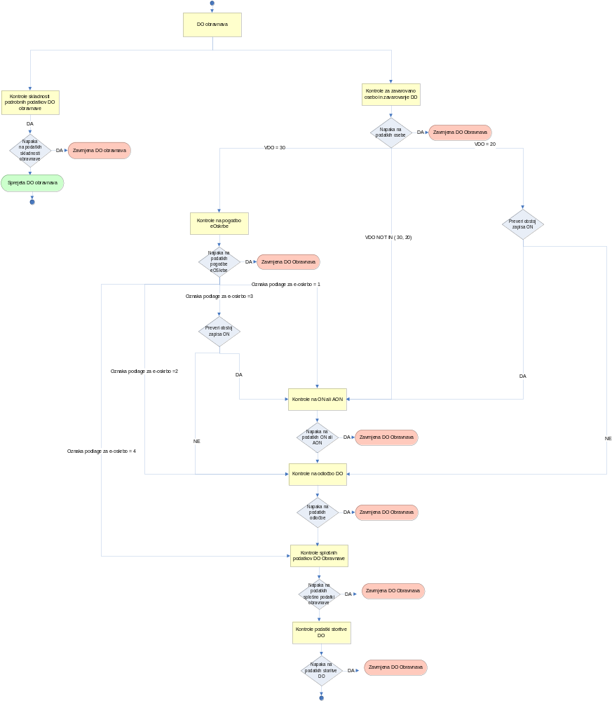

Kontrole podatkov o uporabniku
Algoritem kontrole | Šifra | Opis napake | Navodilo za odpravo | Vrsta
Kontrola podatka EMŠO uporabnika. Kontrolira se obstoj uporabnika s to številko v evidenci OZDO. | RODZ0001 | Naveden EMŠO uporabnika ne obstaja. | Preverite in popravite EMŠO uporabnika. | Z
Kontrola za preverjanje datuma smrti uporabnika.  Kontrolira se, da uporabnik ni umrl pred datumom konca obravnave. | RODZ0002 | Pravica do DO je prenehala. | Popravite podatke. | Z

Kontrole podatkov na Odločbo DO

Algoritem kontrole | Šifra | Opis napake | Navodilo za odpravo | Vrsta
Kontrola obstoja odločbe DO.  Številka odločbe mora obstajati v zbirki odločb o upravičenosti do DO.  Če je vrednost podatka »Ni odločbe«, se preveri obstoj zapisa o prevedbenem ON. Če ta ne obstaja, se obračun zavrne. Če obstaja, se preveri obstoj nove odločbe. Če ta obstaja, se obračun sprejme do vključno koledarskega meseca, v katerem je bila odločba izdana.  Če je vrednost podatka »Ni odločbe«, se nadaljnje kontrole ne izvajajo. | RODZ0020 | Navedena številka odločbe ne obstaja ali ni veljavna, je stornirana oz. je navajanje podatka »Ni odločbe« napačno. | Navedite pravilno številko odločbe. | Z
Kontrola obstoja odločbe DO.  Številka odločbe za naveden EMŠO mora obstajati v zbirki odločb o upravičenosti do DO. | RODZ0021 | Za navedeno EMŠO številko upravičenca ne obstaja odločba DO. | Preverite podatke. | Z
Kontrola podatka Številka odločbe DO.  Številka odločbe mora biti veljavna za obdobje obravnave. | RODZ0022 | Številka odločbe ni veljavna za podano obdobje obravnave. | Popravite podatek. | Z
Kontrola ustreznosti podatka Država nosilca zavarovanja na dokumentu.  Kontrola ustreznosti šifre države nosilca zavarovanja na dokumentu glede na šifro države nosilca zavarovanja DO iz odločbe o upravičenosti do DO. | RODZ0023 | Šifra države nosilca zavarovanja DO na dokumentu ni ustrezna glede na šifro države nosilca zavarovanja DO iz odločbe upravičenosti do DO. | Popravite podatek. | Z
Kontrola podatka Kategorija DO.  Kategorija DO mora biti enaka kategoriji DO na odločbi.  Kontrola se ne izvaja Če je VDO <> 30. | RODZ0024 | Kategorija DO ni enaka kategoriji DO na odločbi. | Popravite podatek. | Z

Kontrole podatkov na ON ali AON

Kontrole se ne izvajajo za VDO = 30.

Algoritem kontrole | Šifra | Opis napake | Navodilo za odpravo | Vrsta
Kontrola podatka Številka odločbe s številko ON ali AON.  Številka odločbe mora pripadati številki ON ali AON v zbirki ON in AON. | RODZ0040 | Številka odločbe ne pripada številki ON ali številki AON. | Popravite podatek. | Z
Kontrola podatka EMŠO uporabnika.  EMŠO uporabnika mora biti enak EMŠO uporabnika na ON ali AON. | RODZ0041 | EMŠO uporabnika iz Obravnave ni enak EMŠO uporabnika na ON ali AON. | Popravite podatek. | Z
Kontrola podatka Kategorija DO.  Kategorija DO mora biti enaka kategoriji DO na ON ali AON. | RODZ0042 | Kategorija DO ni enaka kategoriji DO na ON ali AON. | Popravite podatek. | Z
Kontrola podatka Šifra vrste DO. Preverja se, ali je šifra vrste DO ustrezna glede na  obliko pravice DO na ON ali AON. Uporablja se šifrant (DK4.1). | RODZ0043 | Napačna vrsta DO glede na vrsto oblike ON ali AON. | Popravite podatek. | Z
Kontrola podatkov RIDO številka izvajalca z lokacijo in ZZZS številke izvajalca. Preverja se, ali sta RIDO številka izvajalca DO z lokacijo in ZZZS številki izvajalca enaki kot na ON ali AON.  V primeru, da se številka lokacije na ON razlikuje od številke lokacije na obračunu, se preveri, da RIDO številka z lokacijo na obračunu pripada istemu krovnemu izvajalcu, kot pripada ON. | RODZ0044 | RIDO številka izvajalca z lokacijo in ZZZS številka izvajalca ne pripadata istemu krovnemu izvajalcu. | Popravite podatek. | Z
Kontrola podatka Številka ON ali AON.  Številka ON ali AON mora biti veljavna za obdobje obravnave. | RODZ0045 | Številka ON ali AON ni veljavna za podano obdobje obravnave. | Popravite podatek. | Z

Kontrole podatkov na pogodbo za eOskrbo

Kontrole se izvajajo samo za VDO = 30.

Algoritem kontrole | Šifra | Opis napake | Navodilo za odpravo | Vrsta
Kontrola podatka Številka odločbe s številko pogodbe.  Številka odločbe mora pripadati številki pogodbe.  Če je vrednost podatka »Ni odločbe«, se kontrola ne izvaja. | ROD00070 | Številka odločbe ne pripada številki pogodbe. | Popravite podatek. | Z
Kontrola podatka EMŠO uporabnika.  EMŠO uporabnika mora biti enak EMŠO uporabnika na pogodbi. | RODZ0071 | EMŠO uporabnika iz Obravnave ni enak EMŠO uporabnika na pogodbi. | Popravite podatek. | Z
Kontrola podatka Številka pogodbe.  Številka pogodbe mora biti veljavna za obdobje obravnave. | RODZ0072 | Številka pogodbe ni veljavna za podano obdobje. | Popravite podatek. | Z
Kontrola podatka Podlage za e-oskrbe in obstoja ON ali AON.  Če je oznaka podlage za e-oskrbo = 1 ali 5, mora za obdobje obravnave obstajati veljaven ON ali AON za uporabnika.  Če je oznaka podlage za e-oskrbo = 3 in je obdobje obravnave >= 01.01.2033, mora za obdobje obravnave obstajati veljaven ON ali AON za uporabnika. | RODZ0073 | Za obdobje obravnave ne obstaja veljavni ON ali AON. | Popravite podatek. | Z
Kontrola podatka Oznaka dodatne pravice e-oskrbe na ON.  Preveri se, ali je za obdobje obravnave na veljavnem ON ali AON ustrezno označena oznaka dodatne pravice e-oskrbe.  Kontrola se izvaja v primeru, da je šifra podlage za e-oskrbo = 1.  Kontrola se izvaja za storitve, opravljene do 30.11.2025. | RODZ0074 | Dodatna pravica e-oskrbe na ON ni podana. | Popravite podatek. | Z
Kontrola podatka oblika pravice na ON.  Preveri se, da je za obdobje obravnave na veljavnem ON ali AON vrsta oblike različna od 11 – Celodnevna DO v instituciji.  Kontrola se izvaja za storitve, opravljene od 01.12.2025. | RODZ0077 | Pri vrsti oblike 11 – Celodnevna DO v instituciji obračun e-oskrbe ni možen. | Popravite podatek. | Z
Kontrola podatka Kategorija DO.  Kategorija DO mora biti enaka kategoriji DO na pogodbi za e-oskrbo. | RODZ0075 | Kategorija DO ni enaka kategoriji DO na pogodbi za e-oskrbo. | Popravite podatek. | Z
Kontrola podatka Kategorija DO.  Kategorija DO mora biti enaka kategoriji DO na ON ali AON.  Kontrola se izvaja v primeru, da je šifra podlage za e-oskrbo = 1. | RODZ0076 | Kategorija DO ni enaka kategoriji DO na ON ali A ON. | Popravite podatek. | Z

Kontrole splošnih podatkov obravnave

Algoritem kontrole | Šifra | Opis napake | Navodilo za odpravo | Vrsta
Kontrola podatka Datum začetka obravnave.  Podatek ne sme biti manjši od 1. 7. 2025. | RODZ0100 | Datum začetka obravnave ne sme biti manjši od 1.7.2025. | Popravite podatke. | Z
Kontrola podatka Datum začetka obravnave.  Podatek ne sme biti večji od datuma dokumenta. | RODZ0101 | Datum začetka obravnave ne sme biti kasnejši od datuma dokumenta. | Navedite ustrezen datum začetka obravnave. | Z
Kontrola podatka Datum začetka obravnave.  Podatek ne sme biti večji od datuma konca obravnave. | RODZ0102 | Datum začetka obravnave ne sme biti kasnejši od datuma konca obravnave. | Navedite ustrezen datum začetka obravnave. | Z
Kontrola podatka Datum začetka obravnave.  Podatek ne sme biti manjši od datuma začetka obdobja opravljenih storitev na dokumentu. | RODZ0103 | Datum začetka obravnave ne sme biti manjši od datuma začetka obdobja opravljenih storitev na dokumentu. | Preverite in popravite podatke. | Z
Kontrola podatka Datum konca obravnave.  Podatek ne sme biti večji od datuma dokumenta. | RODZ0104 | Datum konca obravnave ne sme biti kasnejši od datuma dokumenta. | Navedite ustrezen datum konca obravnave. | Z
Kontrola podatka Datum konca obravnave.  Podatek ne sme biti večji od datuma konca obdobja opravljenih storitev na dokumentu. | RODZ0105 | Datum konca obravnave ne sme biti večji od datuma konca obdobja opravljenih storitev na dokumentu. | Preverite in popravite podatke. | Z
Kontrola podatka Datum konca obravnave.  Preveri se, ali je datum konca obravnave starejši od šestih mesecev od datuma posredovanja podatkov. | RODZ0106 | Storitve so obračunane po preteku šest mesecev. | Preverite posredovane podatke. | Z
Kontrola podatka Kategorija DO.  Podatek mora biti veljaven v šifrantu (šifrant D3). | RODZ0107 | Kategorija DO ni veljavna v šifrantu D3. | Preverite podatke. | Z
Kontrola podatka Vrsta dolgotrajne oskrbe (VDO).  Vrsta DO mora biti veljavna glede na šifrant D2. | RODZ0108 | Napačna vrsta DO glede na šifrant D2. | Popravite podatek. | Z
Kontrola podatka Vrsta dolgotrajne oskrbe (VDO).  Preveri se, ali je vrsta DO in struktura DO Obravnava veljavna glede na vrsto dokumenta DO.  Uporablja se šifrant DK2. | RODZ0109 | Napačna kombinacija vrste DO in vrste dokumenta DO za strukturo DO obravnava glede na šifrant DK2. | Popravite podatek. | Z
Kontrola navajanja podatkov o osebnem načrtu ali pogodbi za e-oskrbo.  Če je VDO = 30, morajo biti navedeni podatki o pogodbi za e-oskrbo.  Če je VDO <> 30, morajo biti navedeni podatki o osebnem načrtu. | RODZ0110 | Če je VDO = 30 navedite podatke o pogodbi za e-oskrbo, v ostalih primerih pa podatke o osebnem načrtu. | Popravite podatke. | Z
Kontrola podatka RIDO številka izvajalca.  Preverja se veljavnost številke izvajalca v RIDO glede na datum konca obravnave. | RODZ0111 | RIDO številka izvajalca ne obstaja v RIDO ali je na datum konca obravnave neveljavna. | Navedite veljavno RIDO številko izvajalca. | Z
Kontrola podatka RIDO številka lokacije izvajalca.  Kontrolira se veljavnost številke lokacije v RIDO glede na datum konca obravnave. | RODZ0112 | RIDO številka lokacije izvajalca ne obstaja v RIDO ali je na datum konca obravnave neveljavna. | Navedite veljavno RIDO številko lokacije izvajalca. | Z
Kontrola skladnosti podatkov RIDO številka izvajalca in ZZZS številke izvajalca. Preveri se, ali navedena RIDO številka izvajalca pripada ZZZS številki izvajalca. | RODZ0113 | RIDO številka izvajalca ne pripada ZZZS številki izvajalca. | Navedite veljavno RIDO številko izvajalca. | Z
Kontrola veljavnosti vrste DO za izvajalca v RIDO.  Kontrolira se veljavnost vrste DO za RIDO številko izvajalca z lokacijo za obdobje obravnave. | RODZ0114 | Za navedeno RIDO številko izvajalca navedena vrsta DO v RIDO ni veljavna. | Popravite podatke. | Z
Kontrola skladnosti podatkov na povezanem dokumentu.  V primeru, da je naveden povezan dokument, se preverja skladnost splošnih podatkov o obravnavi z istovrstnimi podatki na originalnem dokumentu. | RODZ0090  (V) | Podatki o obravnavi, storitvi ali pripadajoči podrobnimi podatki niso skladni s podatki na originalnem dokumentu (povezana obravnava ne obstaja, je bila stornirana …). | Popravite podatke. | Z

Kontrole podatkov o storitvi DO

Algoritem kontrole | Šifra | Opis napake | Navodilo za odpravo | Vrsta
Kontrola podatka Identifikator storitve pri izvajalcu.  Podatek mora biti pri izvajalcu enoličen. Podatek se lahko ponovi le na povezanih dokumentih, kjer se izvajajo kontrole skladnosti podatkov. | RODZ0300 | Podatek Identifikator storitve pri izvajalcu ni enoličen. | Popravite podatek. | Z
Kontrola posredovanja podatka o storitvi DO.  Za obravnavo DO je lahko posamezna šifra storitve DO za vrsto DO, Oznako vrste cene, Oznako razloga cene2 in Ceno za storitev posredovana samo enkrat. | RODZ0301 | Posredovanih je več storitev DO z enako šifro storitve DO, vrsto DO, Oznako vrste cene, Oznako razloga cene2 in Ceno za storitev DO. Posamezna šifra storitve DO za vrsto DO, Oznako vrste cene, Oznako razloga cene2 in Ceno storitve je lahko obračunana samo enkrat. | Preverite podatke. | Z
Kontrola podatka Šifra storitve DO.  Podatek mora biti veljaven v seznamu storitev (šifrant D15). | RODZ0302 | Šifra storitve ni veljavna v seznamu storitev. | Navedite veljavno šifro storitve iz seznama storitev. | Z
Kontrola podatka Šifra storitve.  Preveri se, ali je to storitev dovoljeno obračunati v tej vrsti DO, na tej vrsti dokumenta in v tej strukturi glede na pravila v šifrantu DK2. | RODZ0303 | Napačna šifra storitve. Storitve se v tej vrsti DO in na tej vrsti dokumenta ne sme uporabiti v navedeni strukturi podatkov. | Navedite dovoljeno šifro storitve. | Z
Kontrola podatkov Šifra storitve DO.  Preveri se, ali je storitev DOE001 – Namestitev opreme in vzpostavitev priključka dovoljeno obračunati. | RODZ0304 | Storitve DOE001 glede na pravila ni dovoljeno obračunati. | Popravite podatek. | Z
Kontrola podatka Oznaka vrsta cene.  Kontrolira se pravilnost navajanja oznake glede na ceno. | RODZ0305 | Podatek Oznaka vrsta cene glede na poročano ceno za enoto storitve ni pravilen. | Popravite podatek. | Z
Kontrola podatka Oznaka razloga cene2.  Kontrolira se navajanje podatka oznake razloga cene2 glede na oznako vrste cene. | RODZ0306 | Oznaka razloga cene2 mora biti navedena glede na oznako vrsta cene. | Popravite podatek. | Z
Kontrola podatka Oznaka razloga cene2.  Oznaka razloga cene2 mora biti veljavna glede na šifrant D17. | RODZ0307 | Napačna oznaka razloga cene2 glede na šifrant D17. | Popravite podatek. | Z
Kontrola podatka Oznaka razloga cene2.  Podatek mora biti veljaven v seznamu storitev (šifrant D15). | RODZ0308 | Oznaka razloga cene2 ni veljavna v seznamu storitev. | Navedite veljavno šifro storitve iz seznama storitev | Z
Kontrola podatka Cena za eno enoto storitve.  Kontrola veljavnosti cene za eno enoto storitve po veljavnem ceniku, glede na oznako določitve cene. | RODZ0309 | Cena ni skladna s cenikom Zavoda oz. cena za določeno storitev ni opredeljena v ceniku Zavoda. | Preverite in navedite pravilno ceno. | Z
Kontrola podatka Število storitev.  Če je absolutna vrednost podatka večja od 1, se preveri, ali je to glede na lastnosti tipa storitve dovoljeno. | RODZ0310 | Število opravljenih storitev je napačno. Absolutna vrednost števila storitev je lahko le 1. | Popravite podatek število opravljenih storitev. | Z
Kontrola podatka Število enot za eno storitev DO.  Če je v podrobnih podatkih storitve število enot mere opredeljeno, se mora vrednost ujemati s tem podatkom.  Če v podrobnih podatkih storitve število enot mere NI opredeljeno, število enot mere izvajalci DO oz. ponudniki obračunajo skladno z navodili Zavoda. | RODZ0311 | Napačno število enot za eno storitev glede na šifrant storitev, navodila. | Navedite pravilno število enot za opravljeno storitev glede na šifrant storitev, navodila. | Z
Kontrola podatka Število enot za eno storitev DO.  Če je obračunana storitev DOE002, se preveri, pravilnost navedenega števila dni glede na obdobje obravnave. | RODZ0317 | Napačno število dni za storitev DOE002. | Popravite podatek. | Z
Kontrola podatka Stopnja DDV.  Podatek mora biti obvezno naveden, če je izvajalec na dan izdaje dokumenta zavezanec za DDV in je obračunal obdavčljivo vrsto DO (pravilo določa šifrant DK5). V nasprotnem primeru ne sme biti naveden. | RODZ312 | Stopnja DDV ni navedena ali ne bi smela biti navedena, če izvajalec na dan izdaje dokumenta ni davčni zavez. ali pa je kot davčni zavez. obračunal vrsto DO, ki je neobdavčljiva. | Popravite podatek. | Z
Kontrola podatka Stopnja DDV.  Če je podatek naveden, mora biti stopnja veljavna glede na zakon in za navedeno stopnjo mora biti naveden tudi podatek o davku na dokumentu. | RODZ0313 | Stopnja DDV ni veljavna glede na zakonodajo ali za stopnjo DDV niso navedeni podatki o davku na dokumentu. | Popravite podatek stopnja DDV ali uredite podatke o davku na dokumentu. | Z
Kontrola podatka Stopnja DDV.  Če je podatek naveden, mora biti dovoljene stopnje glede na vrsto DO oz. šifro storitve. Pravilo določa šifrant DK5. | RODZ0314 | Stopnja DDV ni dovoljena v tej vrsti DO ali za to šifro storitve. | Popravite podatek stopnja DDV. | Z
Kontrola podatka Znesek DDV.  Podatek mora biti naveden, če je navedena Stopnja DDV. Če Stopnja DDV ni navedena, ta podatek ne sme biti naveden. | RODZ0315 | Znesek DDV je naveden, čeprav ni navedena stopnja DDV oz. znesek DDV bi moral biti naveden, kadar je navedena stopnja DDV. | Preverite in popravite podatek. | Z
Kontrola podatka Obračunana vrednost storitve DO z DDV.  Podatek mora ustrezati rezultatu po formuli za izračun iz vsebinskega navodila. | RODZ0316 | Obračunana vrednost storitve je napačna. | Upoštevajte formule za izračun obračunane vrednosti storitve ter postopke in pravila iz priročnika. | Z

Ročne zavrnitve obravnav
Algoritem kontrole | Šifra | Opis napake | Navodilo za odpravo | Vrsta
Ročna zavrnitev obravnave na zahtevo. | RODZ0901 | Zavrnitev obravnave na zahtevo izvajalca. | Popravite podatke. |  | Z
Ročni pregled podatkov strukture DO obravnava. | RODZ0999 | Napaka na obravnavi, ki ni bila odkrita z avtomatskimi kontrolami, pač pa z ročnim pregledom podatkov. | Dokument je že posredovan. | Z

Posredovanje podatkov na Zavod in prevzem povratnih pošiljk

Izvajalci posredujejo pošiljke z elektronskimi dokumenti Zavodu z uporabo Zavodove spletne storitve za izmenjavo podatkovnih pošiljk. Z uporabo iste spletne storitve tudi prevzemajo povratne pošiljke Zavoda, v katerih Zavod zagotavlja informacije o ugotovljenih napakah ali o sprejetju dokumentov.

Izvajalci uporabljajo spletno storitev, kot določa Tehnično navodilo za uporabo spletne storitve za izmenjavo podatkovnih pošiljk, ki je objavljeno na spletni strani ZZZS:
https://www.zzzs.si/zzzs-api/e-gradiva/podrobnosti/?detail=1485BBAE057BBE45C1257F0F0023F4C9

Kontrola podatkov ob oddaji pošiljke, priprava izhodnih pošiljk

Ob prejemu pošiljke Zavod takoj preveri podatke, ki jih izvajalec navede v ovojnici pošiljke. Če so v teh podatkih napake, Zavod pošiljke ne sprejme. Izvajalec informacijo o zavrnitvi prejme med izhodnimi podatki pri klicu spletne storitve, ki oddaja pošiljko Zavodu.

Če je bila pošiljka sprejeta, Zavod preveri strukturo podatkov po XML shemi. V primeru odkrite napake se pošiljka označi za napačno in se nadalje ne obdeluje. Izvajalec je o tej napaki obveščen med izhodnimi podatki pri klicu spletne storitve, ki oddaja pošiljko Zavodu.

Če v prejšnjem koraku ni bilo ugotovljenih napak, Zavod izvede podrobne kontrole podatkov, ki so opisane v 3. poglavju, in če so med podatki napake, pripravi povratno pošiljko, ki jo izvajalec prevzame z uporabo Zavodove spletne storitve za izmenjavo podatkovnih pošiljk.

Opisan postopek prikazuje naslednji diagram.
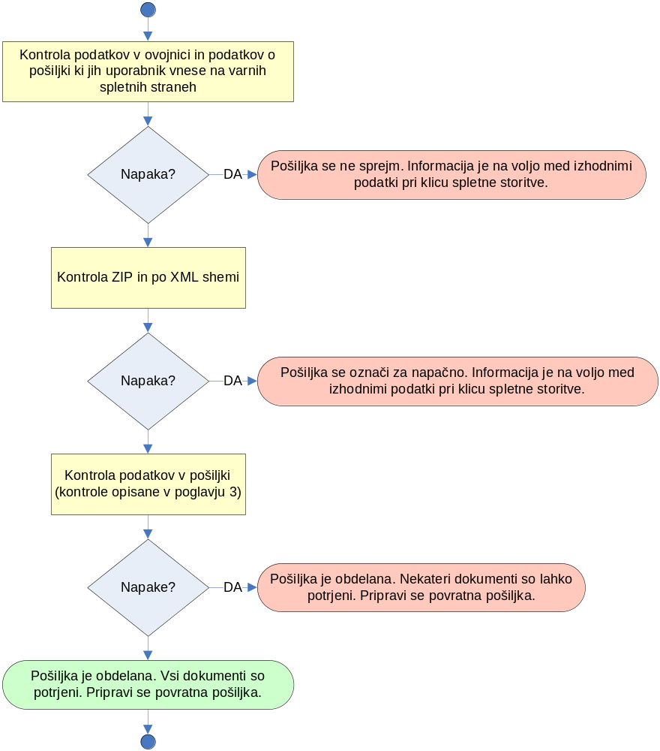

Testiranje izmenjevanja podatkov

Izvajalci in programske hiše lahko testirajo izmenjevanje podatkov z uporabo Zavodove spletne storitve za izmenjavo podatkovnih pošiljk v testnem okolju.

Način uporabe testnega sistema je opisan v Tehničnem navodilu za uporabo spletne storitve za izmenjavo podatkovnih pošiljk.

Pri testiranju je treba uporabljati šifrante. Zavod bo zagotovil testne podatke o izvajalcih, uporabnikih, odločbah in osebnih načrtih.

Kontaktni podatki

Izvajalci vprašanja, ki se nanašajo izmenjavo podatkov o dokumentih obračuna storitev dolgotrajne oskrbe, pošljejo na naslov: obracunDO@zzzs.si.

Priloga 1 – XML shema za pošiljanje podatkov dokumentov in podrobnih podatkov

Priloga 1, shema V9

